СБОРНИК
МЕТОДИЧЕСКИХ РАЗРАБОТОК
По дисциплине: сетевые технологии высокоскоростной передачи данных

Содержание

Лаборторная работа № 1 Введение в SDH
Лаборторная работа № 2 Циклы SDH. Структура цикла
Лаборторная работа № 3 Мультиплексирование в SDH
Лаборторная работа № 4 Анализ заголовков SDH
Лаборторная работа № 5 Анализ полезной нагрузки SDH
Лаборторная работа № 6Указатели полезной нагрузки
Лаборторная работа № 7 Компонентные блоки SDH
Лаборторная работа № 8 Управление сетью SDH

МЕТОДИЧЕСКАЯ РАЗРАБОТКА
к лабораторной работе 1
«ВВЕДЕНИЕ В SDH»

- ЦЕЛЬ РАБОТЫ

Изучение предыстории создания SDH, недостатков PDH и преимуществ SDH.

2. СОДЕРЖАНИЕ РАБОТЫ

- Восстановить знания о группообразовании в Европейской плезиохронной цифровой иерархии.
- Уяснить отсутствие резервной ёмкости в циклах цифровых потоков Е1, Е2, Е3, Е4.
- Составить перечень основных недостатков PDH.
- Сформулировать задачи с современными требованиями к сетям телекоммуникаций.
- Составить перечень основных достоинств SDH.

3. ЗАДАНИЕ

- Изобразить упрощённые схемы циклов цифровых потоков Е1, Е2, Е3, Е4 с положительным и двухсторонним согласованием скоростей.
- Привести упрощённую схему группообразования PDH.
- Привести скорости передачи цифровых потоков Е1, Е2, Е3, Е4.

4. СПИСОК ИСТОЧНИКОВ ИНФОРМАЦИИ

- Гордиенко В.Н., Тверецкий М.С. Многоканальные телекоммуникационные системы. Учебник для вузов. –М.: Горячая линия – Телеком, 2005, с. 118-143.
- Крухмалёв В.В., Гордиенко В.Н., Моченов А.Д. Цифровые системы передачи. Учебное пособие для вузов/ Под ред. А.Д. Моченова. –М.: Горячая линия – Телеком, 2007, с. 110-138.
- Слепов Н.Н. Синхронные цифровые сети SDH. –М.: Эко-Трендз, 1997, с. 20-28.
- Муштаков Е.А., Кашин М.В. Основы SDH. Учебное пособие для вузов. –Самара: СРТТЦ ПГАТИ, 2007, с. 3-4.
- Крухмалёв В.В., Моченов А.Д. Синхронные телекоммуникационные системы и транспортные сети. Учебное пособие для вузов. –Ростов н/Д: Рост. гос. ун-т путей сообщения, 2009, с. 3-13.
- Бакланов И.Г. SDH→NGSDH: практический взгляд на развитие транспортных сетей. –М.: Метротек, 2006, с. 7-10.
- Кузнецов М.В. Синхронная цифровая иерархия. Учебное пособие для вузов. –Самара: ПГАТИ, 2008, с. 4-7.

- КОНТРОЛЬНЫЕ ВОПРОСЫ

- Назовите основные стандарты PDH.
- Приведите скорости передачи информации Европейского стандарта PDH.
- Приведите характеристику первичного цифрового потока PDH Европейского стандарта.
- Приведите характеристику первичного цифрового потока PDH Североамериканского стандарта.
- Какой метод объединения цифровых потоков использован при группообразовании в PDH?
- Перечислите недостатки PDH.
- Какой метод объединения информационных блоков использован при группообразовании в SDH?
- Перечислите достоинства SDH.
- На какую основную топологию построения сети рассчитана аппаратура PDH?
- Как преимущественно осуществляется управление и обслуживание на сетях PDH?
- Как осуществляется ввод/вывод компонентных сигналов из агрегатного в промежуточных пунктах сети PDH?
- Какие требования предъявляются в настоящее время к операторам связи по обслуживанию пользовательских каналов и услуг, по управлению и контролю аппаратуры и транспортируемых сигналов?
- В чём заключается эффективная работа сети SDH?
- На чём основано автоматическое управление и эксплуатация сети SDH?
- Можно ли дать утвердительный ответ на вопрос о возможности транспортирования сетью SDH сигналов, которые будут созданы в будущем?
- Какие принципы заложены в SDH для обеспечения совместной работы сетевого оборудования различных фирм-производителей?
- Назовите этапы создания SDH.
- Какие задачи решают сети SDH на местных, внутризоновых и магистральных сетях?
- Назовите линейные скорости SDH уровней STM-0, STM-1, STM-4, STM-16, STM-64, STM-256.
- Сделайте заключение о соотношении скоростей передачи соседних уровней PDH и SDH.

- СОДЕРЖАНИЕ ОТЧЁТА

- Схема группообразования PDH Европейского стандарта с обозначениями цифровых потоков Е0, Е1, Е2, Е3, Е4 с указанием их скоростей передачи.
- Упрощённые схемы циклов цифрового потока Е1, а также Е2, Е3, Е4 с положительным и двухсторонним согласованием скоростей.
- Перечисление недостатков PDH.
- Перечисление достоинств SDH.
- Материалы лабораторной работы.

- МАТЕРИАЛЫ К ВЫПОЛНЕНИЮ РАБОТЫ

- Определение SDH

Передача информации в SDH сочетается с функциями контроля, управления и обслуживания (Operation, Administration and Management – OAM), что достигается введением в состав оборудования транспортных систем компьютеров и соответствующих интерфейсных, контрольных и исполнительных устройств, имеющих доступ к соответствующим составляющим цифрового потока, элементов сети и называется транспортированием.
SDH представляет набор унифицированных цифровых структур с целью транспортирования по физическим цепям необходимым образом адаптированных стандартных цифровых потоков.

- Топология «точка-точка»

Необходимо уяснить, что сети PDH развивались тогда, когда соединения «точка-точка» были для сети основными. На рис. 1.1 показан плезиохронный соединительный узел с ручным подходом управления и обслуживания сети, т.к. PDH не имеет в структуре сигнала места для сигналов управления и обслуживания.

а) соединительный узел PDH

б) пример реализации сети PDH

Рис. 1.1

- Группообразование PDH

В PDH базовым для мультиплексирования является первичный цифровой поток со скоростью передачи 2.048 Мбит/с, организующий 30 каналов ТЧ или ОЦК и обозначаемый Е1.
Группообразование в Европейском стандарте PDH основано на поразрядном (побитном) мультиплексировании четырёх потоков предыдущего уровня в цифровой поток следующего уровня (рис. 1.2).

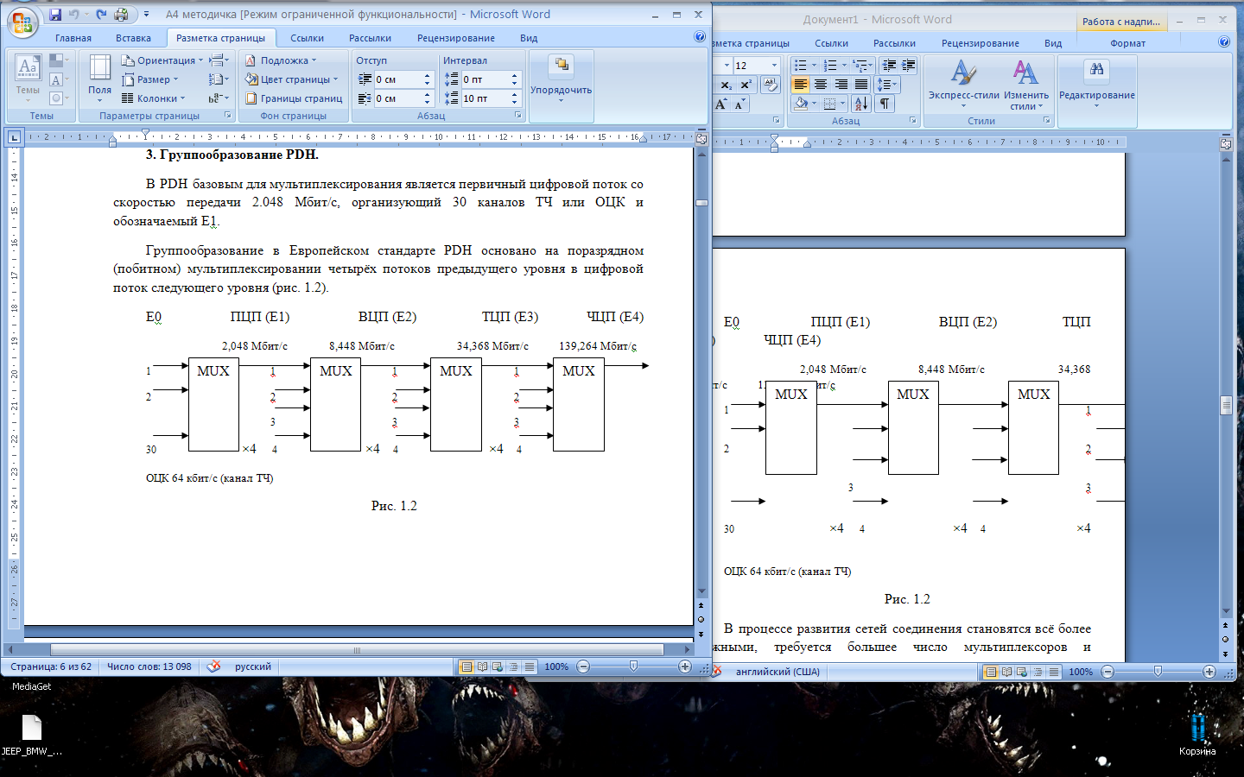
Рис. 1.2

В процессе развития сетей соединения становятся всё более сложными, требуется большее число мультиплексоров и громоздких, малонадёжных распределительных структур.
Подытоживая, следует уяснить, что в связи с этим выяснились недостатки PDH, из-за которых она стала тормозом в дальнейшем развитии сетей телекоммуникаций.
Основными недостатками технологии PDH являются следующие:
- Наличие трёх стандартов PDH в мире (Европейского, Североамериканского и Японского) исключает взаимодействие цифровых сетей, построенных на разных стандартах.
- Трудность ввода/вывода компонентных потоков из агрегатного в промежуточных пунктах из-за согласования скоростей путём вставки (стаффинга) специальных выравнивающих битов. Вставка выравнивающих битов на каждом уровне PDH приводит к тому, что не выполнив полного демультиплексирования, нельзя выделить какой-либо компонентный поток из агрегатного (рис. 1.3)

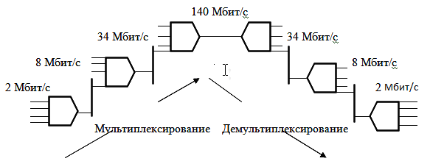
Рис. 1.3
- Неидентичность циклов цифровых потоков различных уровней PDH. Характеристики систем передачи PDH различных уровней и стандартов существенно отличаются (они узко специализированы по структурам циклов, скоростям передачи и другим параметрам, что затрудняет создание глобальных сетей, а также новых систем передачи).
- Неразвитость сервиса и отсутствие перспектив развития сервиса. Малая избыточность циклов потоков PDH не обеспечивает создания сервисных каналов для сетевого автоматического контроля, управления и обслуживания. Практически полное отсутствие средств маршрутизации цифровых потоков уровней Е1, Е2, Е3, Е4, что крайне важно при использовании систем PDH в сетях передачи данных.
- Многоступенчатость восстановления циклового синхронизма при его потере. При нарушении цикловой синхронизации в системе передачи PDH требуется относительно большое время на многоступенчатое восстановление циклового синхронизма компонентных потоков.
- В PDH нет стандартов на линейные оптические сигналы, недостаточно глубоко нормированы показатели качества передачи. Поэтому оборудование различных производителей оказывается несовместимым и преобладающей конфигурацией сети является «точка-точка».
- Невысокая эффективность использования системами передачи PDH пропускной способности ВОЛС. Реализация высокоскоростных цифровых потоков на основе систем передачи PDH из-за сложной процедуры согласования скоростей приводит к громоздким и малонадёжным техническим решениям.

- Требования к сетям телекоммуникаций

Современные цифровые системы передачи должны:
- иметь гибкую, легко управляемую структуру;
- обеспечивать передачу и переключение цифровых потоков информации разной ёмкости, ввод и выделение этих потоков в коммутационных узлах;
- иметь глубокий контроль качества функционирования оборудования, каналов, трактов и тарификацию в соответствии с действительным временем пользования услугами электросвязи и их качеством;
- быстро реагировать на запросы клиента о существующих и новых услугах, обеспечивать эффективность средств обслуживания коммутации сигналов и лёгкого доступа к индивидуальным компонентным сигналам.

- Достоинства SDH

Стандарты SDH были созданы для устранения недостатков PDH и внедрения новых требований к сетям телекоммуникаций. Тезисно достоинства SDH могут быть выражены в следующих пунктах.
- Более высокие по сравнению с PDH скорости передачи.
- SDH является оптической иерархией со стандартизацией линейных оптических интерфейсов. ВОСП имеют очень малую вероятность ошибок, поэтому ни один бит не может быть потерян при отсутствии сбоя в системе. Стандартные интерфейсы обеспечивают совместимость оборудования различных производителей.
- SDH имеет гибкое прямое синхронное побайтное мультиплексирование цифровых потоков разных скоростей, что даёт возможность ввода/вывода компонентных потоков без полного демультиплексирования агрегатного сигнала и строить простые, эффективные и гибкие сети.
- Технология SDH характеризуется универсальностью применения: она может использоваться для создания глобальных, магистральных, внутризоновых, местных и корпоративных сетей.
- В SDH используется принцип масштабирования: вне зависимости от уровня STM все принципы работы технологии остаются прежними.
- Высокое качество транспортного обслуживания для трафика любого типа обеспечением любому трафику постоянной гарантированной полосы пропускания, а также выделением полосы пропускания по требованию, что может быть и выполнено за считанные секунды путём переключения на другой (широкополосный) канал.
- Прозрачность сети для любого трафика, обусловленный использованием виртуальных контейнеров для передачи трафика любой технологии: PDH, Frame Relay, FDDI, IP, ATM, Ethernet и т.д.
- SDH рассчитана на использование интеллектуальной системы управления, внутри технологии заложены средства, обеспечивающие максимальную подконтрольность работы SDH наличием стандартизированных встроенных средств контроля и управления.
- Стандартизированные механизмы автоматического резервирования обеспечивают надёжность и отказоустойчивость сети: технология предусматривает автоматическую реакцию оборудования на такие типичные отказы как обрыв кабеля, отказ порта, выход из строя мультиплексора или отдельной его карты, направляя трафик по резервному пути или переходя на резервный модуль.
- Скорости SDH

Цикл самого низкого уровня SDH сигнала назван «Синхронный транспортный модуль» первого уровня (Synchronous Transport Module – STM-1), имеющий скорость передачи 155,52 Мбит/с.
Циклы сигналов более высокого уровня (STM-N) получаются мультиплексированием с чередованием байтов сигналов низшего уровня.
Линейная скорость STM-N сигнала равна произведению N на 155,52 Мбит/с:
STM-1 155,52 Мбит/с≈155 Мбит/с;
STM-4 622,08 Мбит/с≈622 Мбит/с;
STM-16 2488,32 Мбит/с≈2,5 Гбит/с;
STM-64 9953,28 Мбит/с≈10 Гбит/с;
STM-256 39813,12 Мбит/с≈40 Гбит/с.

МЕТОДИЧЕСКАЯ РАЗРАБОТКА
к лабораторной работе 2
«ЦИКЛЫ SDH. СТРУКТУРА ЦИКЛА»
- ЦЕЛЬ РАБОТЫ

Изучение принципов построения цикла STM-1, структурных элементов цикла: нагрузки (Payload), секционного заголовка (SOH – SectionOverHead), указателя (PTR – Pointer) и трактового заголовка (POH – PathOverHead).
Определение объёма информационного блока STM-1, порядка передачи цикла и скорости передачи.

- СОДЕРЖАНИЕ РАБОТЫ

- Уяснить построение цикла (кадра) синхронного транспортного модуля (STM – SynchronousTransportModule) синхронной цифровой иерархии (SDH – SynchronousDigitalHierarchy).
- Уяснить отдельные области цикла STM-1 первого уровня: секционного заголовка SOH, состоящего из заголовка регенерационных секций (RSOH – RegeneratorSectionOverHead) и заголовка мультиплексных секций (MSOH – MultiplexSectionOverHead), указателя PTR, трактового заголовка POH и полезной нагрузки Payload.
- Определить назначение каждой области цикла STM-1.
- Сформировать перечень видов сигналов, которые могут быть транспортированы сетями SDH.
- Сформулировать порядок передачи байт цикла STM-1.
- Уяснить длительность цикла STM-N, методику расчётов скоростей передачи информации одной ячейки циклаSTM и в целом STM-N.
- Сформулировать процедуру расчёта скоростей передачи сигналов STM-N.

- ЗАДАНИЕ

- Изобразить цикл STM-1 с указанием отдельных областей цикла: заголовков регенерационных и мультиплексных секций, указателя, трактового заголовка и поля полезной нагрузки.
- Привести перечень видов сигналов, которые могут быть транспортированы сетями SDH.
- Рассчитать скорости передачи одной ячейки STM и сигналов STM-N для N=1, 4, 16, 64, 256.

- СПИСОК ИСТОЧНИКОВ ИНФОРМАЦИИ

- Гордиенко В.Н., Тверецкий М.С. Многоканальные телекоммуникационные системы. Учебник для вузов. – М.: Горячая линия – Телеком, 2005, с.187-189.
- Крухмалёв В.В., Гордиенко В.Н., Моченов А.Д. Цифровые системы передачи. Учебное пособие для вузов / Под ред. А.Д. Моченова. – М.: Горячая линия – Телеком, 2007, с.157-158.
- Слепов Н.Н. Синхронные цифровые сети SDH. – М.: Эко-Трендз, 1997, с.34-42.
- Муштаков Е.А., Кашин М.В. Основы SDH. Учебное пособие для вузов. – Самара: СРТТЦ ПГАТИ, 2007, с.25-27, 193-195.
- Крухмалёв В.В., Моченов А.Д. Синхронные телекоммуникационные системы и транспортные сети. Учебное пособие для вузов. – Ростов н/Д: Рост.гос. ун-т путей сообщения, 2009, с.13-30.
- Бакланов И.Г. SDH→NGSDH: практический взгляд на развитие транспортных сетей. – М.: Метротек, 2006, с.10-23.
- Кузнецов М.В. Синхронная цифровая иерархия. Учебное пособие для вузов. – Самара: ПГАТИ, 2008, с.7-9.

- КОНТРОЛЬНЫЕ ВОПРОСЫ

- Назовите направляющие системы, по которым преимущественно транспортируются сигналы SDH.
- Какие направляющие системы в некоторых случаях могут использоваться для транспортировки сигналов SDH?
- Назовите основные области цикла STM-1 и их назначение. Назовите две составляющие секционного заголовка SOH и их назначение.
- Назовите назначение и расположение байт А1 и А2, находящихся в заголовке регенерационных секций RSOH.
- Что такое регенерационная секция RS и мультиплексная секция MS?
- Нарисуйте двумерные изображения циклов STM-1, 4, 16, 64, 256. Назовите число строк и колонок в изображении цикла STM-1. Чему равны число строк и колонок в изображении цикла STM-N?
- Назовите ёмкость одной ячейки цикла STM. Назовите количество бит в одном байте.
- Вычислите скорость передачи информации сигнала одной ячейки циклаSTM. Докажите, что эта скорость равна скорости передачи сигнала в основном цифровом канале (ОЦК).
- Поясните последовательность передачи байт цикла STM.
- Назовите время передачи (длительность) циклов STM-1 и STM-N.
- Назовите базовую скорость передачи STM-1 и скорости передачи STM-N.
- Приведите схему группообразования STM-1 по редакции ETSI 1993г.
- Вычислите ёмкости в байтах и скорости передачи виртуального контейнера VC-4 и контейнера C-4.
- Каков структурный состав контейнера С и виртуального контейнера VC?
- Какие контейнеры С и виртуальные контейнеры VC формируются в схеме группообразования STM-1 по редакции ETSI 1993г. и как они обозначаются?
- Чем виртуальный контейнер VC отличается от контейнера С?
- На какие две группы делятся контейнеры С и виртуальные контейнеры VC?
- В чём различие виртуальных контейнеров высшего VC-n и низшего VC-m порядков?
- Какие типы трибутарных блоков TU используются в SDH?
- Каково назначение трибутарного блока?
- Какова структура трибутарного блока?
- Что такое группа трибутарных блоков TUG?
- Какие типы TUG имеются в SDH?
- Каково назначение административного блока AU?
- Что такое группа административных блоков AUG?

- СОДЕРЖАНИЕ ОТЧЕТА

- Двумерная матрица цикла STM-1 c обозначением его основных областей: секционного заголовка SOH с выделением заголовка регенерационных секций RSOH и заголовка мультиплексных секций МSOH, указателя PTR, трактового заголовка POH и полезной нагрузки Payload. Привести нумерацию строк и колонок (столбцов) цикла STM-1.
- Перечень видов сигналов, которые могут быть транспортированы сетями SDH.
- Расчёты скоростей передачи одной ячейки STM и сигналов STM-N для N=1, 4, 16, 64, 256.
- Материалы лабораторной работы.

- МАТЕРИАЛЫ К ВЫПОЛНЕНИЮ РАБОТЫ

- Структура сигнала SDH

Как и в плезиохронной цифровой иерархии, в SDH разработана схема группообразования, в процессе которой создаются определённые
информационные блоки.
Информационный блок – это последовательность байтов/битов, характеризующаяся:
- объёмом (ёмкостью) – количеством байтов (битов);
- длительностью или скоростью передачи;
- структурой (наличием байтов/битов, выполняющих определённые функции).
В качестве основных структурных элементов информационных блоков в SDH являются:
- нагрузка (Payload);
- стаффинг (Staffing – байты выравнивания скорости);
- заголовок (Over Head – OH);
- указатель (Pointer – PTR).
Основным (базовым) информационным блоком в SDH является блок STM-1 – синхронный транспортный модуль первого
уровня. Цикл (кадр) STM состоит из определённых областей (структурных элементов), как изображено на рисунке 2.1.
Нагрузка – это часть информационного блока, содержащая байты/биты передаваемой полезной информации.
Стаффинг – это часть информационного блока, содержащая байты/биты, вставленные в синхронный сигнал для выравнивания скоростей синхронного и плезиохронного сигналов.
Заголовок – это часть информационного блока, использующаяся для передачи служебной, аварийной информации и сигналов обслуживания.
Указатель – это часть информационного блока, несущая информацию о сдвиге начала передаваемого блока относительно начала блока, обеспечивающего передачу, и используемая также для компенсации разности частот между указанными блоками.

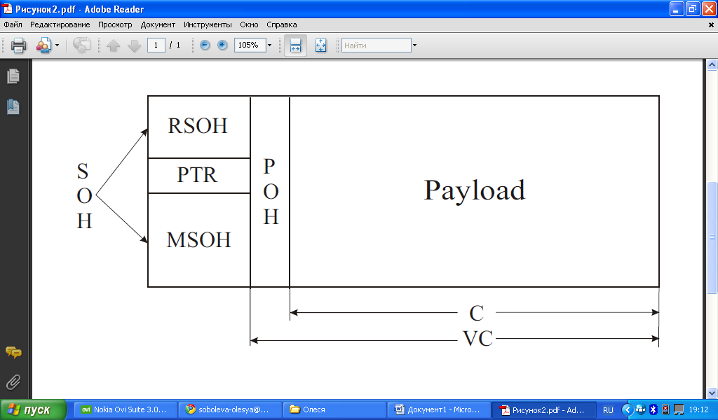
Рис.2.1

Цифровые потоки SDH представляют собой последовательности циклов (кадров) передачи STM.
Контейнер полезной нагрузки поддерживает транспортирование определённых компонентных сигналов. Нагрузкой STM могут быть сигналы PDH (1,5; 2; 6; 34; 45; 140 Мбит/с), сигналы АТМ, Ethernet, ISDN, IP и др.

- Секционный заголовок SOH

Секционный заголовок SOH занимает первые 9 колонок цикла STM-1 без 4-й строки (ряда). Причём SOH делится на две части:
- заголовок регенерационных секций RSOH, занимающий ряды 1…3;
- заголовок мультиплексных секций МSOH, занимающий ряды 5…9.
Доступ к RSOH обеспечивается во всех типах сетевых элементов SDH (регенераторах, мультиплексорах, кросс-коннекторах), поскольку во всех этих сетевых элементах осуществляется регенерация транспортируемого сигнала.
Доступ к МSOH обеспечивается только в мультиплексорах (терминальных и ввода/вывода) и кросс-коннекторах.
Секционный заголовок SOH содержит синхросигнал (байты А1,А1,А1,А2,А2,А2), занимающий первые шесть байт первого ряда цикла STM-1, байты для обслуживания, контроля и управления.
Таким образом, SOH даёт возможность обслуживания и управления сетью, поддерживать и обслуживать трафик пользователя при его передаче по сети.
Совокупность оборудования между точками ввода и приёма RSOH и MSOH образуют соответственно регенерационные и мультиплексные секции, которые являются элементами технического обслуживания.

- Виртуальный контейнер VC

Схема группообразования STM-1по редакции ETSI 1993г. приведена на рисунке 2.2.
Контейнер (C – Container) – это информационный блок, предназначенный для передачи сигнала определённого уровня плезиохронной цифровой иерархии PDH.
Основными структурными элементами контейнера являются нагрузка (Payload) и байты/биты выравнивания скоростей трибутарных сигналов со скоростью контейнера. Байты/биты выравнивания (St – Stuffing) размещаются в контейнере на позициях, определяемых относительно начала синхронного контейнера.

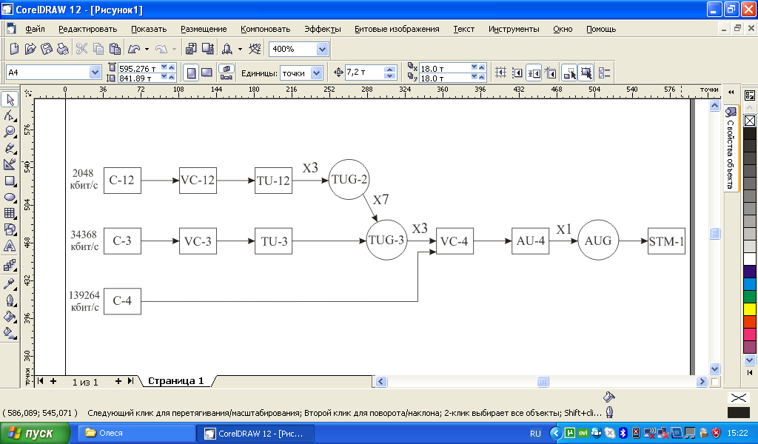
Рис.2.2

Контейнер С-12 называется контейнером низшего порядка (LO – LowerOrder) и в общем случае обозначается С-m.
Контейнеры С-3 и С-4 считаются контейнерами высшего полрядка (HO – HigherOrder) с общим обозначением С-n.
Виртуальные контейнеры (VC – VirtualContainer) – это информационные блоки, образующиеся из контейнеров путем добавления трактовых заголовков (POH – PathOverHead), служащих для передачи служебной информации, для обнаружения ошибок в сигнале тракта и для передачи сигналов обслуживания. Трактовый заголовок формируется в точке начала тракта (в точке формирования VC) и извлекается в точке окончания тракта (в точке, где из VC выделяется С).
Также как и контейнеры, виртуальные контейнеры делятся на две группы:
- виртуальные контейнеры низшего порядка, например, VC-12 (VC-m);
- виртуальные контейнеры высшего порядка VC-3, VC-4 (VC-n).
Схема группообразования (рисунок 2.2) по редакции ETSI 1993г. отличается от предыдущих схем единственностью пути преобразования одного трибутарного сигнала до получения сигнала STM-1.
Для трибутарного сигнала со скоростью передачи 2048 кбит/с путь преобразования заключается в следующем.
Трибутарный сигнал 2048 кбит/с помещается в контейнер С-12 с выравниванием скорости при помощи байт стаффинга. Добавлением к контейнеру С-12 трактового заголовка POH образуется виртуальный контейнер VC-12. Далее образуется трибутарный блок (субблок) TU-12 добавлением указателя PTR трибутарного блока.
Далее происходит наращивание ёмкости (скорости передачи) информационных блоков: побайтным мультиплексированием трёх TU-12 образуется группа субблоков TUG-2, затем побайтным мультиплексированием TUG-2 образуется группа субблоков TUG-3.
После этого побайтно мультиплексируются три группы субблоков TUG-3, добавляется трактовый заголовок POH и образуется виртуальный контейнер высшего порядка VC-4, который добавлением указателя PTR преобразуется в
административный блок AU-4. Административный блок AU-4 помещается в группу административных блоков AUG.
И, наконец, образуется STM-1 добавлением секционного заголовка SOH к группе административных блоков AUG.
Группообразование с трибутарными сигналами 34368 кбит/с и 139264 кбит/с происходит подобно (см. рисунок 2.2).

- Среда передачи. Передача байт

SDH преимущественно является оптической иерархией, т.е. в качестве направляющей среды используется оптическое волокно. Циклы STM последовательно передаются по оптической линии. В некоторых случаях возможно для передачи использование радиолиний (радиорелейных и спутниковых линий).
Обычно цикл STM-1 изображается в виде матрицы из 9 строк и 270 колонок (рисунок 2.3).
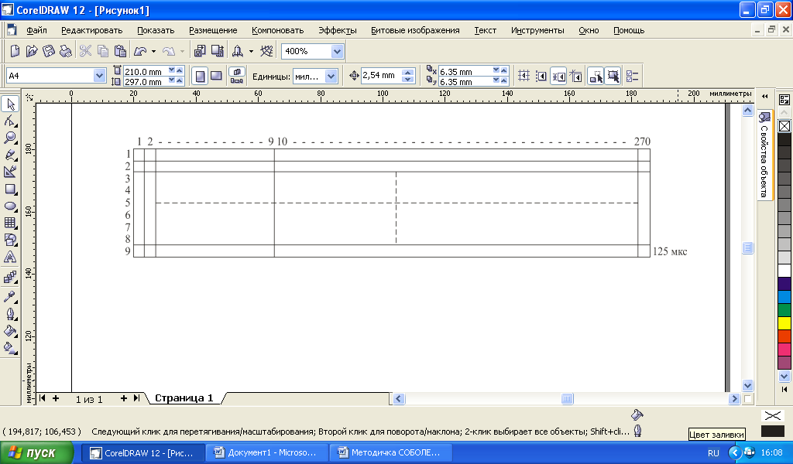
Рис.2.3

Передача осуществляется побайтно, начиная с верхнего левого угла изображения цикла STM-1. Сначала передаётся информация первого ряда цикла, затем – второго и т.д. и заканчивается передачей девятого ряда. Время передачи цикла STM-1 равно 125 мкс.
Модуль STM-1 состоит из 9 × 270 = 2430 байт.
Поле нагрузки состоит из 9 × 261 = 2349 байт.
Секционный заголовок SOH занимает (3 + 5) × 9 = 72 байта, а служебная информация, передаваемая в первых девяти колонках (SOH + PTR), занимает 9 × 9 = 81 байт.

- Скорости передачи SDH

Длительность передачи отдельного цикла STM вне зависимости от его уровня (STM-1, 4, 16, 64, 256) равна 125 мкс, т.е. циклы следуют с частотой 1/(125 × 10⁻⁶) = 8000 Гц = 8 кГц.
Скорость передачи информации, принадлежащей одной ячейке STM составляет 8 бит × 8·10³ Гц = 64 кбит/с, т.е. соответствует скорости передачи в основном цифровом канале (ОЦК).
Скорость передачи информации STM-1 (базовая скорость) равна 9 строк × 270 колонок × 8 бит × 8000 циклов в сек. = 155520 кбит/с = 155,52 Мбит/с.
Более высокие скорости SDH достигаются объединением скоростей STM-1(побайтным мультиплексированием STM-1). Таким образом, скорости передачи STM-N можно вычислить: 155,52 Мбит/с (STM-1) × 4 = 622,08 Мбит/с (STM-4) × 4 = 2488,32 Мбит/с (STM-16) × 4 = 9953,28 Мбит/с (STM-64) × 4 = 39813,12 Мбит/с (STM-256).

МЕТОДИЧЕСКАЯ РАЗРАБОТКА
к лабораторной работе 3
«МУЛЬТИПЛЕКСИРОВАНИЯ В SDH»
- ЦЕЛЬ РАБОТЫ

Изучение принципов мультиплексирования сигналов SDH в модули агрегатных сигналов STM-N. Изучение принципов прямого и каскадного мультиплексирования.
Определение объемов в колонках и байтах информационных блоков STM-N, полей нагрузки и служебных сигналов.
Определение скоростей передачи сигналов STM-N.

- СОДЕРЖАНИЕ РАБОТЫ

- Уяснить принципы мультиплексирования сигналов STM более низкого уровня в сигналы STM следующего и последующих уровней STM для достижения более высоких скоростей передачи.
- Уяснить требования к компонентным сигналам STM, предназначенным для мультиплексирования в сигналы STM-N.
- Определить структуру циклов сигналов STM-N и скорости передачи сигналов STM-1,4,16, 256.
- Сформулировать принципы расположения информации компонентных потоков STM № 1, 2,…,N в колонках модуля агрегатного потока STM-N.
- Разобраться в принципах организации прямого и каскадного мультиплексирования сигналов STM.

- ЗАДАНИЕ

1. Изобразить циклы STM-4, 16, 64, 256 с указанием количества рядов и колонок и отдельных областей циклов: заголовков регенерационных и мультиплексных секций, указателей и полей полезной нагрузки.
- Рассчитать скорости передачи сигналов STM-4, 16, 64, 256.
- Привести рисунок двумерного изображения цикла STM-4 с распределением информации по колонкам компонентных сигналов STM-1 №1,2,3,4.

- СПИСОКИСТОЧНИКОВ ИНФОРМАЦИИ

- Гордиенко В.Н., Тверецкий М.С. Многоканальные телекоммуникационные системы. Учебник для вузов. -М.:Горячая линия – Телеком, 2005,с. 188-189.
- Крухмалев В.В., Гордиенко В.Н., Моченов А.Д. Цифровые системы передачи. Учебное пособие для вузов/Под ред. А.Д. Моченова.-М.: Горячая линия – Телеком, 2007,с. 157-158.
- Слепов Н.Н. Синхронные цифровые сети SDH.-М.:Эко – Трендз, 1997, с. 40-46.
- Муштаков Е.А., Кашин М.В. Основы SDH. Учебное пособие для вузов. –Самара: СРТТЦ ПГАТИ, 2007, с. 28-31.
- Крухмалев В.В., Моченов А.Д. Синхронные телекоммуникационные системы и транспортные сети. Учебное пособие для вузов. –Ростов н/д: Рост. гос. ун-т путей сообщения,2009, с. 31-33.
- Бакланов И.Г. SDH→NGSDH: практический взгляд на развитие транспортных сетей. – М.: Метротек, 2006, с.27-28.
- Кузнецов М.В. Синхронная цифровая иерархия. Учебное пособие для вузов. –Самара: ПГАТИ, 2008, с. 9-11.

- КОНТРОЛЬНЫЕ ВОПРОСЫ

- Нарисуйте двумерное изображение циклов STM-1, 4, 16, 64, 256. Назовите число строк и колонок в изображении цикла STM-1. Чему равны число строк и колонок в изображении циклов STM-4, 16, 64, 256?
- Назовите время передачи (длительность) циклов STM-1, 4, 16, 64, 256.
- Назовите базовую скорость передачи сигнала STM-1 и скорости передачи сигналов STM-4, 16, 64, 256. Как они рассчитываются?
- Какими параметрами характеризуются информационные блоки STM?
- Каковы основные структурные элементы информационных блоков STM?
- Каковы основные параметры блока STM-1?
- Каковы основные параметры блоков STM-4, 16, 64, 256?
- В чем сходство и различие блоков STM-1 и STM-N?
- Каково назначение административного блока AU?
- Что такое групповой административный блок (группа административных блоков) AUG?
- Какова структура информационных блоков AUG- 4, 16, 64, 256?
- Назовите принципы получения скоростей передачи STM-N при известной скорости STM-1.
- Что такое мультиплексирование с чередованием байт?
- Что такое прямое мультиплексирование сигналов STM-1?
- Что такое каскадное мультиплексирование?
- Поясните принципы обработки сигналов RSOH, MSOH, PTR, AUG при мультиплексировании STM-1 в STM-N.
- Назовите принципы расположения информации компонентных потоков STM-1 №1,2,…,N в колонках модуля агрегатного сигнала STM-N.

- СОДЕРЖАНИЕ ОТЧЕТА

- Двумерные изображения циклов информационных блоков STM-4, 16, 64, 256 с указанием количества рядов и колонок и отдельных областей циклов: заголовков регенерационных и мультиплексных секций, указателей и полей полезной нагрузки.
- Рисунок двумерного изображения цикла STN-4 с распределением по колонкам компонентных сигналов STM-1 №1,2,3,4.
- Расчеты и результаты расчетов скоростей передачи сигналов STM-4,16, 64, 256.
- Рисунки с прямыми каскадными мультиплексированием сигналов STM-1 в STM-16.
- Материалы лабораторной работы.

- МАТЕРИАЛЫ К ВЫПОЛНЕНИЮ РАБОТЫ

- Мультиплексирование

Необходимо уяснить, что более высокие по сравнению с STM-1 скорости передачи сигналов SDH формируются процессом мультиплексирования сигналов более низкого уровня (рисунок 3.1а,б).
Мультиплексор будет обращаться к каждому из входных сигналов АВС и D последовательно. Суммарная скорость стробирования должна быть в четыре раза больше скорости входного сигнала. Тогда ясно, что скорость передачи сигнала STM-4 будет равна скорости передачи сигнала STM-1, умноженной на 4.
- Компонентные сигналы STM

Компонентные сигналы STM-1 должны иметь одинаковую структуру цикла и битовую скорость, т.е. должны быть синхронны друг с другом. Это позволяет упаковать их в один синхронный транспортный сигнал более высокого уровня.

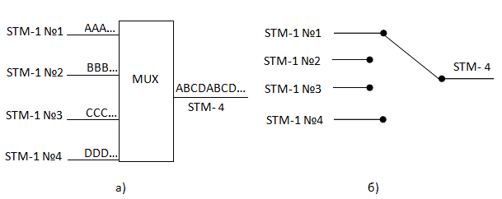
Рис. 3.1

Мультиплексор будет обращаться к каждому из входных сигналов АВС и D последовательно. Суммарная скорость стробирования должна быть в четыре раза больше скорости входного сигнала. Тогда ясно, что скорость передачи сигнала STM-4 будет равна скорости передачи сигнала STM-1, умноженной на 4.

- Компонентные сигналы STM

Компонентные сигналы STM-1 должны иметь одинаковую структуру цикла и битовую скорость, т.е. должны быть синхронны друг с другом. Это позволяет упаковать их в один синхронный транспортный сигнал более высокого уровня.

- Прямое и каскадное мультиплексирование

Четыре параллельных синхронных сигнала STM-1 могут быть объединены вместе методом чередования байт, чтобы сформировать сигнал STM-4 со скоростью передачи 4×STM-1.
Сигналы более высоких уровней STM образуются побайтным синхронно-синфазным мультиплексированием соответствующего числа сигналов STM-1.
Процедура непосредственного объединения N модулей STM-1 в модуль STM-N называется прямым мультиплексированием.
Однако можно последовательно производить преобразование модулей данного уровня в модуль следующего уровня, т.е. STM-1 объединить в STM-4, STM-4 – в STM-16 и т.д. Такое мультиплексирование называется каскадным.
Чтобы при каскадном мультиплексировании в агрегатных потоках сохранялся тот же порядок расположения байтов, что и при прямом (которое считается основным), применяется правило, по которому потоки первого уровня объединяются побайтно, потоки 4-го уровня объединяются группами по 4 байта, потоки 16-го уровня – группами по 16 байт и т.д.

- Структура циклов STM

Длительность блоков STM-N (N=1, 4, 16, 64, 256) одинакова и составляет 125мкс. Количество рядов также одинаково и равно 9. Количество колонок при переходе с STM данного уровня на STM следующего уровня увеличивается в 4 раза.
В таблице 3.1 приведены ёмкостные параметры циклов сигналов STM существующих уровней.

Таблица 3.1
STM-N | Объем STM |  | Объем SOH+PTR |  | Объем нагрузки
STM-N | колонок | байтов | колонок | байтов | колонок | байтов
STM-1 | 270 | 2 430 | 9 | 81 | 261 | 2 349
STM-4 | 1 080 | 9 720 | 36 | 324 | 1 044 | 9 396
STM-16 | 4 320 | 38 880 | 144 | 1296 | 4 176 | 37584
STM-64 | 17 280 | 155 520 | 576 | 5 184 | 16 704 | 150336
STM-256 | 69 120 | 622 080 | 2 304 | 20736 | 66 816 | 607 344

- Формирование STM-N

  - Формирование STM-4

Двумерное представление сигнала STM-4 составляется из индивидуальных колонок от каждой из четырех STM-1 и чередованием их в повторяющейся последовательности.
Первые 36 колонок (9×4) цикла STM-4 образуют секционные заголовки и указатели административных блоков STM-1 №1, 2, 3, 4.
Остальные 1044 колонки (261×4) представляют четыре области полезной нагрузки STM-1 №1, 2, 3, 4.
Процессу мультиплексирования компонентных потоков STM-1 в агрегатный поток STM-4 предшествует отделение секционных заголовков (RSOH и MSOH) и формирование структуры, называемой групповым административным блоком AUG-4.
Побайтное мультиплексирование четырех AUG-1 (что равноценно AU-4) образует структуру из 9 рядов и 1044 колонок (261×4), к 4-му ряду которой последовательно присоединяются 36 байт (9×4) указателей четырех мультиплексируемых потоков AU-4. Для получения STM-4 к полезной нагрузке, образованной мультиплексированием четырех AUG-1 (AU-4), добавляются байты секционных заголовков RSOH и MSOH.
Структура цикла STM-4 приведена на рисунке 3.2.
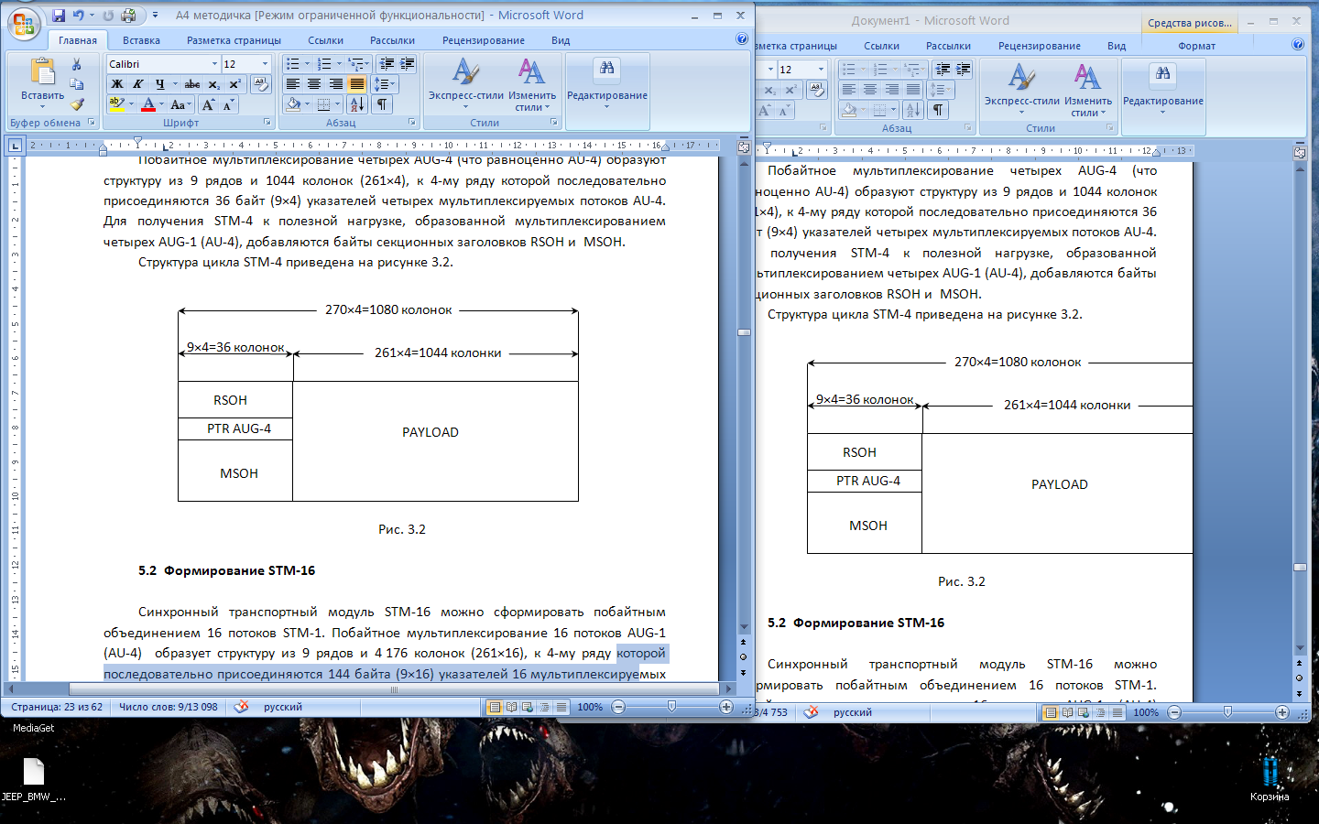

Рис. 3.2

  - Формирование STM-16

Синхронный транспортный модуль STM-16 можно сформировать побайтным объединением 16 потоков STM-1. Побайтное мультиплексирование 16 потоков AUG-1 (AU-4) образует структуру из 9 рядов и 4 176 колонок (261×16), к 4-му ряду которой последовательно присоединяются 144 байта (9×16) указателей 16 мультиплексируемых поток AU-4. Затем к полезной нагрузке, образованной мультиплексированием 16-ти AUG-1 (AU-4), добавляются байты секционных заголовков RSOH и MSOH.
Процедура последовательного (прямого) мультиплексирования 16 потоков STM-1 в модуль STM-16 приведена на рисунке 3.3, а структура цикла STM-16 – на рисунке 3.4.
С другой стороны, STM-16 можно сформировать объединением 4-х компонентных потоков STM-4. При этом осуществляется мультиплексирование по группам из 4-х байт, принадлежащих отдельным STM-4, т.е. реализуется поэтапное (каскадное) мультиплексирование 16 потоков STM-1 в модуль STM-16, приведена на рисунке 3.5.
Формирование синхронных транспортных модулей STM-64 и STM-256 выполняется аналогично.

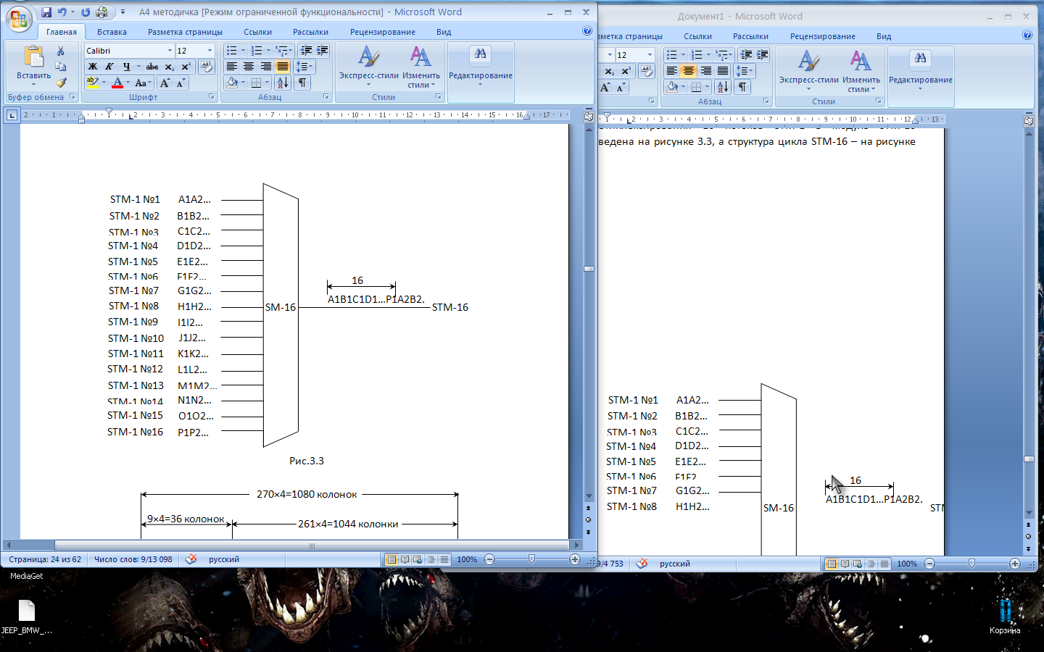
Рис. 3.3

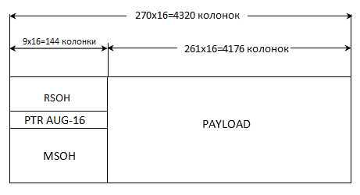
Рис. 3.4

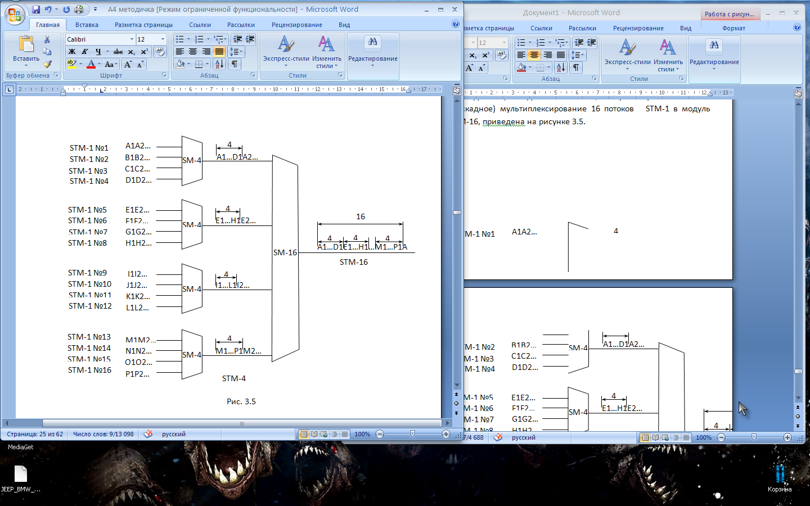
Рис. 3.5

- Скорости передачи STM

Скорости передачи сигналов STM можно рассчитывать, исходя из скоростей передачи разрядов:
STM-1 9 рядов × 270 колонок × 8 бит × 8 000 циклов в сек.=155,52 Мбит/с.
STM-4 9 рядов × 1080 колонок × 8 бит × 8 000 циклов в сек. = 622,08 Мбит/с.
STM-16 9 рядов × 4320 колонок × 8 бит × 8 000 циклов в сек. = 2 488,32 Мбит/с.
STM-64 9 рядов × 17 280 колонок × 8 бит × 8 000 циклов в сек. = 9 953,28 Мбит/с.
STM-256 9 рядов × 69 120 колонок × 8 бит × 8 000 циклов в сек. = 39 813,12 Мбит/с.
С другой стороны, скорости передачи сигналов STM можно рассчитывать, исходя из скорости передачи сигналов одной ячейки цикла, которая равна 64 кбит/с:
STM-1 9 рядов × 270 колонок × 64 000 бит/с = 155,52 Мбит/с.
STM-4 9 рядов × 1080 колонок × 64 000 бит/с = 622,08 Мбит/с.
STM-16 9 рядов × 4320 колонок × 64 000 бит/с = 2 488,32 Мбит/с.
STM-64 9 рядов × 17 280 колонок × 64 000 бит/с= 9 953,28 Мбит/с.
STM-256 9 рядов × 69 120 колонок × 64 000 бит/с= 39 813,12 Мбит/с.

МЕТОДИЧЕСКАЯ РАЗРАБОТКА
к лабораторной работе 4
«АНАЛИЗ ЗАГОЛОВКОВ SDH»

- ЦЕЛЬ РАБОТЫ

Изучение принципов построения сетей SDH, фрагментации сетей на сетевые объекты с целью решения задач обслуживания и локализации дефектов.
Уяснить цели обслуживания сетевых объектов с использованием заголовков.
Чётко представлять построение и назначение различных байт трактовых заголовков, заголовков мультиплексных и регенерационных секций.

- СОДЕРЖАНИЕ РАБОТЫ

- Изучить принципы построения сетей SDH и их фрагментацию на сетевые объекты: мультиплексные и регенерационные секции, тракты низшего и высшего порядка.
- Уяснить методы обслуживания сетевых объектов при помощи заголовков различных сетевых объектов.
- Определить построение заголовков, их расположение в информационных блоках.
- Разобраться в различиях построения трактовых заголовков трактов низшего и высшего порядка.
- Уяснить обозначения и задачи, решаемые байтами заголовков.

- ЗАДАНИЕ

- Выполнить рисунок построения сети SDH с указанием сетевых объектов: мультиплексных и регенерационных секций, трактов низшего и высшего порядка.
- Изобразить цикл STM с выделением отдельных областей цикла: трактового заголовка тракта высшего уровня, составных частей секционного заголовка – заголовка мультиплексных секций и заголовка регенерационных секций.
- Привести рисунки с изображениями трактового заголовка VC-4(3) высшего порядка, трактового заголовка VC-12, заголовка мультиплексных секций и заголовка регенерационных секций.

- СПИСОК ИСТОЧНИКОВ ИНФОРМАЦИИ

- Гордиенко В.Н., Тверецкий М.С. Многоканальные телекоммуникационные системы. Учебник для вузов. – М.: Горячая линия – Телеком, 2005, с. 192, 200, 210-219.
- Крухмалев В.В., Гордиенко В.Н., Моченов А.Д. Цифровые системы передачи. Учебное пособие для вузов/ Под ред. А.Д. Моченова. – М.: Горячая линия – Телеком, 2007, с.163-165.
- Слепов Н.Н. Синхронные цифровые сети SDH. – М.: Эко- Трендз,1997,с. 43-46.
- Муштаков Е.А., Кашин М.В. Основы SDH. Учебное пособие для вузов.- Самара :СРТТЦ ПГАТИ, 2007, с.97-118.
- Крухмалёв В.В., Моченов А.Д. Синхронные телекоммуникационные системы и транспортные сети. Учебное пособие для вузов.- Ростов н/Д: Рост.гос. ун-т путей сообщения, 2009, с.34-44.
- Бакланов И.Г. SDHNGSDH: практический взгляд на развитие транспортных сетей.–М.: Метротек,2006,с. 28-36,39-48.
- Кузнецов М.В. Синхронная цифровая иерархия. Учебное пособие для вузов.- Самара: ПГАТИ,2008,с. 40-49.

- КОНТРОЛЬНЫЕ ВОПРОСЫ

- Каковы функции заголовков?
- Какие типы заголовков используются в SDH?
- Какова структура секционного заголовка SOH?
- Каково назначение трактовых заголовков POH?
- Какие разновидности POH существуют в SDH?
- В чём различие секционных заголовков STM-1 и STM-N?
- Каковы структура и назначение байтов A1, A2 в RSOH?
- Каково назначение байта JO в RSOH?
- Каково назначение байта B1?
- Каковы функции байтов E1 и F1?
- Для чего используются байты D1…D3 в RSOH?
- Для чего используются байты B2 в MSOH?
- Каково назначение байтов K1 и K2 в MSOH?
- Каково назначение байтов D4…D12 в MSOH?
- Какая информация передаётся в байте S1 MSOH?
- Каковы функции байта M1 в MSOH?
- Каковы функции байта E2 в MSOH?
- Каково назначение байта J1 HPPOH?
- Для чего используется байт B3 в HPPOH?
- Что такое метка сигнала и какой байт HPPOH выполняет эти функции?
- Какая информация передаётся в байте G1 POH?
- Каково назначение байтов F2 и F3 в HPPOH?
- Какова роль индикатора сверхцикла H4?
- Каково назначение байта K3 в HPPOH?
- Каково назначение байта N1 в HPPOH?
- Каковы назначение и структура байта V5 LPPOH?
- Каково назначение байта J2 LPPOH?
- Каково назначение байта K4 LPPOH?
- Каково назначение байта N2 LPPOH?
- Какой принцип обнаружения ошибок используется в SDH?
- Как формируется проверочный код BIP-2?
- Какие части информационных блоков STM-N контролируется использованием байтов B1,B2,B3?
- Как формируется байт B1 при проверке методом BIP-8?
- Как формируется проверочный блок B2B2B2 при проверке методом BIP-24?
- Как формируется байт B3 при проверке методом BIP-8?
- Какие байты SDH используются для организации каналов служебной связи RS и MS?
- Для чего могут использоваться вспомогательные каналы связи (каналы пользователей) F1,F2,F3?
- Какие байты SOH используются для передачи информации о состоянии удалённого конца MS?
- В каком байте HPPOH передаётся сигнал REI?
- Какие элементы HPPOH и LPPOH обеспечивают передачу сигнала RDI?
- Какие аварийные сигналы индицируют дефект нагрузки и приводят к передаче сигнала RDI?
- Какому качеству синхросигнала соответствуют в байте S1 коды 0010,0100,1011?
- Каково назначение отдельных битов байта K3 HPPOH?
- Каково назначение отдельных битов байта K4 LPPOH?
- Каково назначение байтов N1 и N2 в POH?
- Что представляет собой тандемное соединение трактов высшего и низшего порядка?
- Каков принцип контроля тандемных соединений?

- СОДЕРЖАНИЕ ОТЧЁТА

- Рисунок построения сети SDH с указанием сетевых объектов: мультиплексных и регенерационных секций, трактов низшего и высшего порядка.
- Рисунки трактовых заголовков VC-4 (3) высшего порядка и трактового заголовка VC-12 низшего порядка с указанием назначений байт.
- Рисунок секционного заголовка SOH с указанием назначений байт.
- Материалы лабораторной работы.

- МАТЕРИАЛЫ К ВЫПОЛНЕНИЮ РАБОТЫ

- Сетевые объекты SDH

Сеть SDH – это совокупность сетевых элементов, соединённых преимущественно оптическими линиями связи.
Для решения задач обслуживания, для быстрой локализации дефектов сети SDH фрагментируются на ряд сетевых объектов: регенерационные секции RS, мультиплексные секции MS и различные тракты (рисунок 4.1).
Сетевые элементы, регенерационные и мультиплексные секции, тракты высшего (HO-HigherOrder) и низшего (LowerOrder)порядка является основными объектами сетевого контроля. Для контроля и управления они снабжаются специальными заголовками, используемыми для передачи служебной, аварийной информации и сигналов обслуживания.

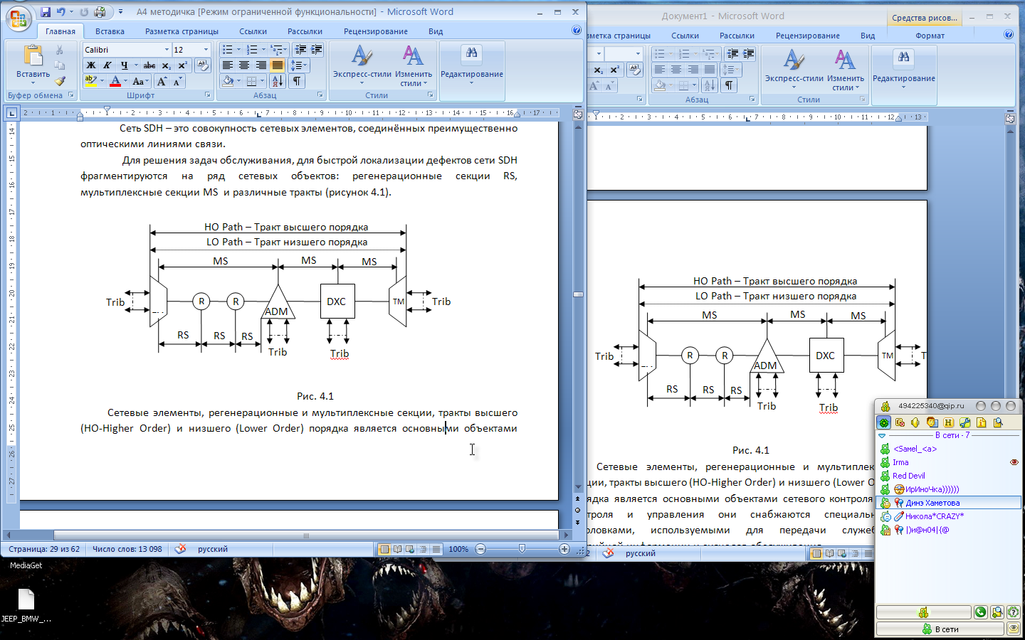
Рис. 4.1

- Заголовки SDH трактов

Заголовки транспортных структур (трактовые и секционные) выполняют следующие функции:
- формируют цикл (кадр) транспортной структуры;
- осуществляют контроль состояния (мониторинг);
- осуществляют обнаружение ошибок и локализацию их источника;
- обеспечивают функционирование тракта (секции) и управление.
Структура информационных блоков такова, что заголовки структур всегда отделены от пользовательской информации. Поэтому возможно анализировать, менять и добавлять информацию в байтах заголовков отдельных трактов (секций) в любое время без разборки всего модуля.
Присоединение к контейнеру C трактового заголовка POH образует виртуальный контейнер VC, передача которого по синхронной сети осуществляется по тракту виртуального контейнера- совокупности устройств от точки ввода POH до точки его вывода на приёме. Тракт VC является элементом технического обслуживания.
Информация, содержащаяся в трактовом заголовке, позволяет отслеживать надёжность транспортировки контейнера через сеть.

- Трактовый заголовок HP POH

Виртуальные контейнеры высшего порядка VC-3 и VC-4 имеют идентичные трактовые заголовки. Задачи, выполняемые байтами HPPOH, приведены ниже. На рисунке 4.2 показан трактовый заголовок VC-4 (VC-3).
J1 - идентификатор тракта высшего порядка. Одной из важнейших функций SDH является функция проверки правильности соединения данного приёмника с конкретным передатчиком. Эта функция выполняется за счёт использования байта J1. Этот байт используется для передачи идентификатора точки доступа к тракту, так что приёмник имеет возможность непрерывно проверять соединение с нужным передатчиком.
B3 - байт обнаружения ошибок в VC-4 (VC-3) с использованием BIP-8. Проверочный байт B3 вычисляется для всех байтов предыдущего VC до скремблирования. Вычислен-ное значение B3 помещается в данный байт виртуального контейнера перед скремблированием. Проверка по байту B3 аналогична проверке модуля STM по байту B1 (см. пункт 6:«Заголовок регенерационных секций RSOH»).

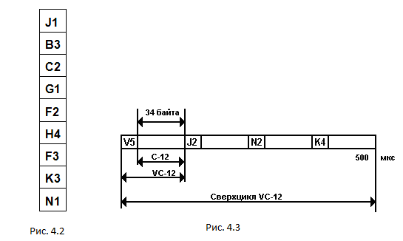

J1 - идентификатор тракта высшего порядка. Одной из важнейших функций SDH является функция проверки правильности соединения данного приёмника с конкретным передатчиком. Эта функция выполняется за счёт использования байта J1. Этот байт используется для передачи идентификатора точки доступа к тракту, так что приёмник имеет возможность непрерывно проверять соединение с нужным передатчиком.
B3 - байт обнаружения ошибок в VC-4 (VC-3) с использованием BIP-8. Проверочный байт B3 вычисляется для всех байтов предыдущего VC до скремблирования. Вычисленное значение B3 помещается в данный байт виртуального контейнера перед скремблированием. Проверка по байту B3 аналогична проверке модуля STM по байту B1 (см. пункт 6:«Заголовок регенерационных секций RSOH»).
C2 - байт метки сигнала (SignalLabel), несущий информацию о типе нагрузки VC-4 (VC-3):
- структура TUG;
- синхронные TU
- асинхронные сигналы E3;
-асинхронные сигналы E4;
- ATM (Asynchronous Transfer Mode);
- MAN (Metropolitan Area Network);
- FDDI (Fabre Distributed Data Interface);
- HDLC (High-level Data Link Control);
- Ethernet;
-специальный тестовый сигнал;
-сигнал AIS (Alarm Indication Signal)- все разряды «1» ит.д.
G1 - байт состояние тракта на удалённом конце.
Биты 1…4 несут информацию о количестве ошибок в диапазоне 0…8 (сигнал REI- RemoteErrorIndication) в принимаемом VC, обнаруживаемых с использованием байта B3.
Бит 5 служит для передачи сигнала RDI (RemoteDefectIndication) установкой «1» в этом бите.
H4 - байт индикации сверхцикла, функции байта определяются конкретным режимом работы.
В режиме обычного мультиплексирования, когда нагрузкой VC высшего порядка являются VC низшего порядка, байт H4 выполняет роль индикатора сверхцикла. При этом биты 7,8 байта несут информацию о номере следующего подцикла и принимают значения 00,01,10,11.
В режиме виртуального сцепки байт H4 выполняет роль индикатора последовательности. Используются два индикатора сверхцикла: MFI-1 и MFI-2 (Multiframe Indicator).
В качестве MFI-1 используются биты 5…8 байта H4. Индикатор меняется в каждом цикле и принимают значения 0..15 (16 циклов).
А в качестве MFI-2 (8-битовый индикатор) используются биты 1…4 байта H4, размещённые в нулевом цикле первой секции (биты 1..4 MFI-2), и те же 1..4 биты байта Н4, но размещённые в первом цикле первой секции (биты 5…8 MFI-2). MFI-2 нумерует каждую первую секцию и принимает значения в пределах 0…255 (256 первых секций). Общая длительность сверхцикла равна 512 мс (4096 циклов по 125 мкс).
Эти же биты 1…4 байта Н4 в циклах 14,15 используются в качестве 8- битового индикатора последовательности SQ (Sequence Indicator). Индикатор последовательности SQ определяет порядок, в котором отдельные контейнеры VC3/4 №n cцепки VC-3/4-Xv размещены в смежном контейнере С-3/4-Хс. Каждый VC-3/4, входящий в состав сцепки VC-3/4-Xv, имеет фиксированный уникальный номер SQ в диапазоне 0…(Хv-1).
Индикатор последовательности SQ содержит 8 битов, что позволяет фиксировать значения Xv в диапазоне 0…225. SQ транспортируется в битах 1…4 байта Н4 в цикле 14 первой секции (биты 1…4 SQ) и в цикле 15 первой секции (биты 5…8 SQ)
F2, F3 - байты для оборудования каналов пользователя тракта (каналов связи пользователей и сетевых операторов).
K3 - байт автоматического переключения трактов VC-3/4 на резерв.
Биты 1…4 байта К3 используются в системе резервирования трактов высшего порядка и обеспечивают передачу сигналов APS (AutomaticProtectionSwitching).
Биты 5,6 байта К3 зарезервированы для последующего использования.
Биты 7,8 байта К3 предназначены для организации передачи данных для трактов высшего порядка.
N1 - байт контроля тандемных соединений.
Байт В3 НР РОН используется для контроля качества трактов в начале и конце тракта. Однако в настоящее время становится чрезвычайно необходимым контроль качества отдельных сегментов трактов, проходящих через зоны ответственности операторов. В таких случаях особенно важно иметь возможность убеждаться в том, что качество тракта не нарушается в зоне действия конкретного оператора. Если же в тракте появляется дефект, то необходимо быстро и точно определить: на участке какого оператора он возник.
Соединение трактов на границах различных операторов называются тандемными соединениями. При организации тандемных соединений байт N1 определен как заголовок тандемного соединения ТС ОН (TandemConnectionOverhead).
Контроль тандемных соединений ТСМ (TandemConnectionMonitoring) позволяет обеспечить контроль качества отдельных сегментов тракта байтом N1 РОН, в котором в битах 1…4 передаётся информация о количестве ошибок, обнаруженных на входе тандемного соединения к концу соединения.
В конце секции ТСМ снова контролируется количество ошибок с использованием байта В3. Полученные значения сравниваются со значением в байтах N1.
Если разность значений ошибок равна нулю, то они возникли в зоне оператора 1. Если разность значений, обнаруженных с использованием байта В3 и переданных в байте N1,не равно нулю, то ошибки возникли в зоне оператора 2.

- Трактовый заголовок LP POH

Главной особенностью размещения трактовых заголовков трактов низшего порядка является то, что четырёхбайтовый трактовый заголовок РОН присоединяется не к одному контейнеру, например С-12, а к структуре из 4-х контейнеров, образующих сверхцикл длительностью 500 мкс (125 мкс*4).
К каждому из 4-х С-12, состоящих из 34 байт, присоединяется один из байтов трактового заголовка РОН, который состоит из 4 байт:V5, J2, N2, K4. В результате образуется сверхцикл виртуальных контейнеров VC-12 (рисунок 4.3).
Задачи, выполняемые байтами LPPOH, приведены ниже.
V5 - выполняет следующие функции:
- контроль ошибок;
-сигнальная метка;
-индикация состояния тракта.
Биты 1,2 используются для контроля ошибок в тракте методом BIP-2. Значение проверочного двухбитового кодового слова вычисляется по всем битам виртуальных контейнеров в сверхцикле, включая байты РОН. Исключение составляет байт V5 в случае отрицательного согласования скоростей (тогда в нём передаётся информация пользователя).
Бит 3 используется для передачи информации о наличии ошибок на дальнем конце (сигнал REI- RemoteErrorIndication) установкой «1» в этом бите.
Бит 4 используется для оповещения дальнего конца об удалённом отказе (сигнал RFI- RemoteFailureIndication) установкой «1» в этом бите.
Биты 5…7- это биты идентификации структуры VC-12 или сигнальная метка, значения которой для основных сигналов приведены в таблице 4.1
Бит 8 – бит передачи сигнала ошибок или аварии на дальнем конце RDI (RemoteDefectIndication) установкой «1» в этом бите.
J2 – байт идентификатора тракта, позволяющий контролировать сквозной тракт VC-12.
N2 – байт контроля тандемного соединения.
Биты 1,2 байта V5 LPPOH используются для контроля качества тракта VC-12. Эти биты вычисляются и заполняются в начале тракта и считываются в конце тракта. Однако в настоящее время необходим контроль и в местах тандемных соединений.
Количество ошибок, обнаруживаемых на входе тандемного соединения, передаётся к концу соединения в байте N2.
В конце секции ТСМ снова контролируется количество ошибок с использованием байта V5. Полученные значения сравниваются со значением в байте N2.

Таблица 4.1
Бит 5 | Бит 6 | Бит 7 | Сигнальная метка
0 | 0 | 0 | Тракт не оборудован (не установлен)
0 | 0 | 1 | Тракт установлен, но не определён
0 | 1 | 0 | VC-12 загружен потоком Е1, не синхронным с синхросигналом сети SDH
0 | 1 | 1 | VC-12 загружен потоком Е1 бит-синхронно
1 | 0 | 0 | VC-12 загружен потоком Е1 байт-синхронно
1 | 1 | 0 | Специальный тестовый сигнал
1 | 1 | 1 | Сигнал AIS (Alarm Indication Signal)

Если разность значений ошибок равна нулю, то они возникли в зоне оператора 1. Если разность значений, обнаруженных с использованием байта V5 и переданных в байте N2, не равна нулю, то ошибки возникли в зоне оператора 2,
K4 – байт автоматического переключения на резерв APS (AutomaticProtectionSwitching). В нём используются биты 1…4.
В режиме виртуальной сцепки бит 2 байта К4 используется в качестве счётчика сверхциклов виртуальной сцепки и индикатора последовательности SQ (SequenceIndicator).
Этот бит, повторяющийся в 32 сверхциклах, образует 32 – битовую строку длительностью 16 мс (32*500 мкс), что представлено на рисунке 4.4.
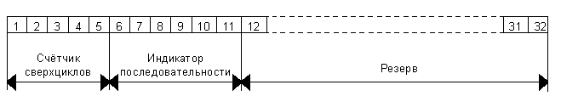
Рис. 4.4

Биты 1…5 строки используются в качестве счётчика сверхциклов виртуальной сцепки.
Биты 6…11 являются индикатором последовательности SQ. Этот индикатор определяет порядок, в котором должны объединяться индивидуальные виртуальные контейнеры VC-12 № пвиртуальной сцепки VC-12-Xv для восстановления на приёме контейнера смежной сцепки С-12-Хс.

- Заголовок мультиплексных секций MSOH

Секционный заголовок SOH (рисунок 4.5) занимает первые 9 колонок цикла STM-1 без четвёртого ряда, в котором размещаются указатели административных блоков.

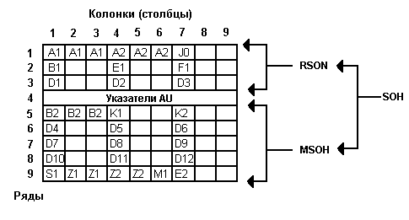
Рис. 4.5

Секционный заголовок SOH состоит из двух частей:
- заголовок регенерационных секций RSOH;
- заголовок мультиплексных секций MSOH.
Доступ к RSOH обеспечивается во всех типах сетевых элементов SDH (R, MUX, DXC), доступ к MSOH – только в MUX и DXC.
Задачи, выполняемые байтами MSOH, приведены ниже.
В2В2В2 – 24 – битовый проверочный блок BIP – 24 ( BitInterleavedParity -чётность чередующихся бит) для контроля ошибок на мультиплексных секциях. В STM-1 процедура выполняется для всего поля STM-1 (за исключением RSOH), разбитого на 24 – битные (3 – байтные) блоки до скремблирования. Как результат проверки проверочный блок В2В2В2 вставляется в следующий цикл до скремблирования. Проверка по блоку В2В2В2 аналогична проверке модуля STM по байту В1 (см. пункт 6: «Заголовок регенерационных секций RSOH»).
К1,К2 – байты передачи сигнализации об автоматической защитной коммутации APS (Automatic Protection Switching).
К1 – байт К1 и биты 1…5 байта К2 используются для оповещения при резервировании трактов по схеме 1:n (n=1…14). При аварии мультиплексоры на обоих концах секции, тракта переключаются на резервные. Согласование данной процедуры осуществляется байтом К1.
В общем случае сетевой элемент NE, обнаруживший неисправность (или получивший команду перехода на резерв от системы управления), посылает запрос на переключение в байте К1 с информацией о причине и её приоритете. В случае резервирования по схеме 1:n сообщается номер узла, для которого требуется резервирование.
В кольцевых схемах байт К1 содержит также кольцевой адрес NE, посылающего запрос на переключение.
К2 – байт К2 в основном несёт информацию о состоянии NE, принимающего запрос на переключение в байте К1. В зависимости от схемы резервирования эта информация содержит сведения о типе переключения на резерв, о состоянии переключателя, о наличии или отсутствии трафика в резервном канале, о кольцевом адресе NE.
Кроме того, биты 6, 7, 8 байта К2 используются также для передачи сигнала MSAIS (111) (AIS – Alarm Indication Signal- сигнал индикации аварии) и MSRDI (110) (RDI – Remote Defect Indication – индикация удалённого дефекта).
Байты К1 и К2 определены только в STM-1 №1 в составе STM-N.
D1 – D12 – байты канала передачи данных управляющей информации для обслуживания мультиплексных секций со скоростью передачи 576 кбит/с (9*64 кбит/с)DCCM (Data Communication Channel Multiplex Section – канал передачи данных мультиплексных секций).
В составе STM-N используется DCCM только STM-1 №1.
S1 – байт, несущий информацию о типе источника синхронизации, используются биты 5, 6, 7, 8. Байт S1 определён только в модуле STM-1 №1 в составе STM-N. В таблице 4.2 приведены обозначения кодов, образованных битами 5…8 байта S1.

Таблица 4.2
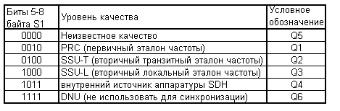
Не упомянутые в таблице коды являются резервными.
В таблице использованы следующие обозначения:
- PRC (Primary Reference Clock – первичный эталонный генератор);
- SSU (Synchronization Supply Unit – блок (аппаратура) обеспечения синхронизации);
- DNU (Do not Use – не использовать).
Z1, Z2 – байты, зарезервированные МСЭ-Т. Определены во всех STM-1 в составе STM-N.
М1 – байт передачи информации о количестве ошибочных блоков, обнаруженных с помощью кода BIP-24 B2B2B2 на дальнем конце. Возможные значения REI (Remote Error Indication – индикация удаленной ошибки) для STM-1- 0…24, для STM-4-0…96 и т.д.
В составе модуля STM-N байт М1 передаётся один раз. Он всегда следует за двумя первыми байтами Z2.
Е2 – байт для организации канала служебной связи на мультиплексных секциях. Этот байт определён только для STM-1 №1 в составе модуля STM-N.

- Заголовок регенерационных секций RSOH

Обозначения и расположение байт RSOH приведены на рисунке 4.5. Байты RSOH используются для контроля и управления регенерационными секциями. Эти байты могут создаваться в каждом регенераторе и транслируются в следующую регенерационную секцию. Следует всегда помнить, что первый ряд RSOH не скремблируется.
Задачи, выполняемые байтами RSOH, приведены ниже.

А1, А2 – шесть байт циклового синхросигнала (А1=11110110, А2=00101000). Синхросигналы всех модулей STM-1 включаются в состав модуля STM-N, соответственно для STM-4 предусмотрено 24 байта (6*4), для STM-16 – 96 байт (6*16) и т.д.
54
J0 – байт идентификатора каждого модуля STM-1 №n, используемый для определения и проверки позиции STM-1 в составе STM-N.
Кроме того, байт J0 является идентификатором трассы на уровне регенерационных секций. Идентификатор может быть представлен либо в виде одиночного байта, содержащего коды 0…255, либо в виде 16 – байтовой последовательности.
В1 – байт, используемый для обнаружения ошибок в модуле STM-N на регенерационных секциях. При создании STM-N используется только байт В1STM-1 №1. Обнаружение ошибок производится с использованием контроля чётности BIP-8 (Bit Interleaved Parity – чётность чередующихся бит).
Информационное поле STM-N разделяется на блоки по 8 бит (байты). Все первые биты блоков суммируются по модулю 2. Результат помещается в первый бит проверочного байта В1.
Аналогично обрабатываются вторые биты всех байт, результат суммирования помещается во второй бит проверочного байта В1 и так далее, вплоть до 8-го бита.
При контроле сигнала STM-N процедура BIP-8 выполняется для всего скремблированного модуля. Результат – 8 – битовое кодовое слово помещается в байт В1следующего цикла STM-N до скремблирования.
Байт В1 пересчитывается в каждом регенераторе, мультиплексоре и кросс - коннекторе.
Е1 – байт для организации канала служебной связи на регенерационных секциях. Этот байт определён только для STM-1 №1 в составе модуля STM-N.
F1 – байт пользовательского канала для оператора сети, может использоваться для специальных эксплуатационных нужд. Байт F1 определён только для STM-1 №1 в составе модуля STM-N.
D1, D2, D3 – образуют канал передачи данных управляющей информации для обслуживания регенерационных секций со скоростью передачи 192 кбит/с (3*64 кбит/с) DCCR (Data Communication Channel Regenerator Section – канал передачи данных регенерационных секций). В составе STM-N используется DCCR только STM-1 №1.

МЕТОДИЧЕСКАЯ РАЗРАБОТКА
к лабораторной работе 5
«АНАЛИЗ ПОЛЕЗНОЙ НАГРУЗКИ SDH»
- ЦЕЛЬ РАБОТЫ

Изучение процессов размещения сигналов PDH в контейнеры и виртуальные контейнеры.
Уяснить элементы полей нагрузки: байты и биты передаваемой нагрузки, байты и биты фиксированных вставок, биты точного выравнивания, биты управления выравниваем.
Четко представлять графические изображения различных контейнеров и виртуальных контейнеров: их емкость в байтах и скорости передачи сигналов в Мбит/с.
Уяснить процессы выравнивания скоростей контейнеров и передаваемых сигналов.
Уметь рассчитывать скорости передачи контейнеров и виртуальных контейнеров.

- СОДЕРЖАНИЕ РАБОТЫ

- Изучить процессы размещения сигналов PDH в контейнеры и виртуальные контейнеры.
- Уяснить необходимость в различных элементах полей нагрузки: байтах и битах передаваемой нагрузки, байтах и битах фиксированных вставок, битах точного выравнивания, битах управления выравниванием.
- Разобраться в расположениях контейнеров, трактовых заголовков виртуальных контейнеров и в вводах потоков PDH.
- Научиться рассчитывать емкости и скорости передачи сигналов различных контейнеров и виртуальных контейнеров.

- ЗАДАНИЕ

- Привести рисунки с графическими изображениями контейнеров С-12, С-3, С-4 и виртуальных контейнеров VС-12, VC-3, VC-4 со взаимными их расположениями.
- Рассчитать емкости в байтах и скорости передачи сигналов контейнеров С-12, С-3, С-4 и виртуальных контейнеров VС-12, VC-3, VC-4 и привести результаты расчетов в виде таблиц для контейнеров и виртуальных контейнеров отдельно.
- Привести графическое изображение одного ряда виртуального контейнера VC-4 с указанием размещения всех байт.
- Привести графическое изображение сверхцикла виртуального контейнера VC-12 с указанием размещения всех байт.

- СПИСОК ИСТОЧНИКОВ ИНФОРМАЦИИ

- Гордиенко В.Н., Тверецкий М.С. Многоканальные телекоммуникационные системы. Учебник для вузов. -М.:Горячая линия – Телеком, 2005,с. 192-207.
- Крухмалев В.В., Гордиенко В.Н., Моченов А.Д. Цифровые системы передачи. Учебное пособие для вузов/Под ред. А.Д. Моченова.-М.: Горячая линия – Телеком, 2007,с. 160-165.
- Слепов Н.Н. Синхронные цифровые сети SDH.-М.:Эко – Трендз, 1997, с. 34-40.
- Муштаков Е.А., Кашин М.В. Основы SDH. Учебное пособие для вузов. –Самара: СРТТЦ ПГАТИ, 2007, с. 32-42, 85-91.
- Крухмалев В.В., Моченов А.Д. Синхронные телекоммуникационные системы и транспортные сети. Учебное пособие для вузов. –Ростов н/Д: Рост. гос. ун-т путей сообщения,2009, с. 13-19, 25-30.
- Бакланов И.Г. SDH→NGSDH: практический взгляд на развитие транспортных сетей. – М.: Метротек, 2006, с.26-28.
- Кузнецов М.В. Синхронная цифровая иерархия. Учебное пособие для вузов. –Самара: ПГАТИ, 2008, с. 12-15.

- КОНТРОЛЬНЫЕ ВОПРОСЫ

- Изобразите информационные блоки С-12, VC-12.
- Каковы емкости в байтах и скорости передачи С-12, VC-12?
- Назовите пять возможных способов ввода потока 2 Мбит/с в синхронные модули.
- Изобразите информационные блоки С-31, VC-31.
- Каковы емкости в байтах и скорости передачи С-31, VC-31?
- Изобразите информационные блоки С-4, VC-4.
- Каковы емкости в байтах и скорости передачи С-4, VC-4?
- Изобразите структуру сверхцикла С-12, VC-12.
- Каков структурный состав контейнера?
- Какие контейнеры формируются в SDH, их обозначение?
- Чем виртуальный контейнер отличается от контейнера?
- На какие две группы делятся контейнеры и виртуальные контейнеры?
- В чем различие виртуальных контейнеров высшего и низшего порядка?
- Сколько сигналов Е1, Е3, Е4 может транспортироваться в STM-1?
- Какие дополнительные биты, байты добавляются к сигналу PDH при формировании контейнера?
- Каково назначение байтов фиксированного стаффинга?
- Каково назначение битов С в структуре контейнера?
- Каково назначение битов S в структуре контейнера?
- Для чего используется несколько битов С?
- Что определяет нулевое значение битов С?

- СОДЕРЖАНИЕ ОТЧЕТА

- Рисунки с графическими изображениями контейнеров С-12, С-3, С-4 и виртуальных контейнеров VC-12, VC-3, VC-4.
- Таблицы с указанием емкостей в байтах и скоростей передачи сигналов отдельно для контейнеров С-12, С-3, С-4 и виртуальных контейнеров VC-12, VC-3, VC-4.
- Графическое изображение одного ряда виртуального контейнера VС-4 с указанием размещения всех байт.
- Графическое изображение сверхцикла виртуального контейнера VC-12 с указанием размещения всех байт.
- Материалы лабораторной работы.

- МАТЕРИАЛЫ К ВЫПОЛНЕНИЮ РАБОТЫ

- Элементы поля нагрузки

Цифровые потоки, передаваемые в потоке STM, размещаются в контейнеры С, все байты которого передаются за 125 мкс. Для Европейской иерархии принятые размеры контейнеров, скорости их передачи приведены в таблице 5.1.
Поскольку скорости передачи контейнеров С больше скоростей передачи соответствующих потоков, ввод потоков в контейнеры осуществляется с применением побайтного и побитного согласования скоростей. При этом используется как одностороннее, так и двустороннее выравнивание.
Таким образом, в состав контейнера входят:
- байты и биты передаваемой нагрузки;
- байты и биты фиксированных вставок (стаффинга), используемые для приближенного увеличения скорости передачи потока до скорости передачи контейнера;
- биты точного выравнивания, в котором по необходимости могут находиться биты нагрузки или вставки (стаффинга);
- биты управления выравниванием (команды согласования скоростей)¸ указывающие состав битов точного выравнивания: нагрузка или вставка.

Таблица 5.1
Контейнер | Емкость потока PDH за 125 мкс, байт | Скорость передачи потока PDH, Мбит/с | Емкость контейнера, байт | Скорость передачи контейнера, Мбит/с
С-12 | 32 | 2,048 | 34 | 2,176
С-3 | 537 | 34,368 | 756 | 48,384
С-4 | 2176 | 139,264 | 2340 | 149,760

Присоединение к контейнеру С трактового заголовка POH образует виртуальный контейнер VC.
Виртуальные контейнеры VC-3 и VС-4 относят к контейнерам высокого уровня (порядка) НО (Higher Order), а небольшие VC-12, которые объединяются затем в VC-4, являются контейнерами низкого уровня (порядка) LO (Lower Order). Виртуальные контейнеры VC-12 низкого уровня перед передачей объединяются в виртуальные контейнеры VC-4 высокого уровня.

- Размещение сигнала 140 Мбит/с

В соответствии с общей схемой мультиплексирования (рисунок 2.2) контейнер С-4 присоединением трактового заголовка POH преобразуется в виртуальный контейнер VC-4 (рисунок 5.1).
Емкость контейнера С-4 равна 260 колонок ×9 рядов =2340 байт.
Скорость передачи сигнала контейнера С-4 равна 260 колонок ×9 рядов×8 бит ×8000 циклов в сек. =149,76 Мбит/с.
Емкость виртуального контейнера VC-4 равна 261 колонка×9 рядов=2349 байт.
Скорость передачи сигнала виртуального контейнера VC-4 равна 261 колонка×9 рядов×8 бит×8000 циклов в сек. = 150,336 Мбит/с.
Поток 140 Мбит/с размещается в контейнере С-4 с учетом грубого и точного положительного выравнивания, поскольку номинальная скорость потока равна 139,264 Мбит/с, а контейнера С-4 – 149,76 Мбит/с (см. таблицу 5.1).

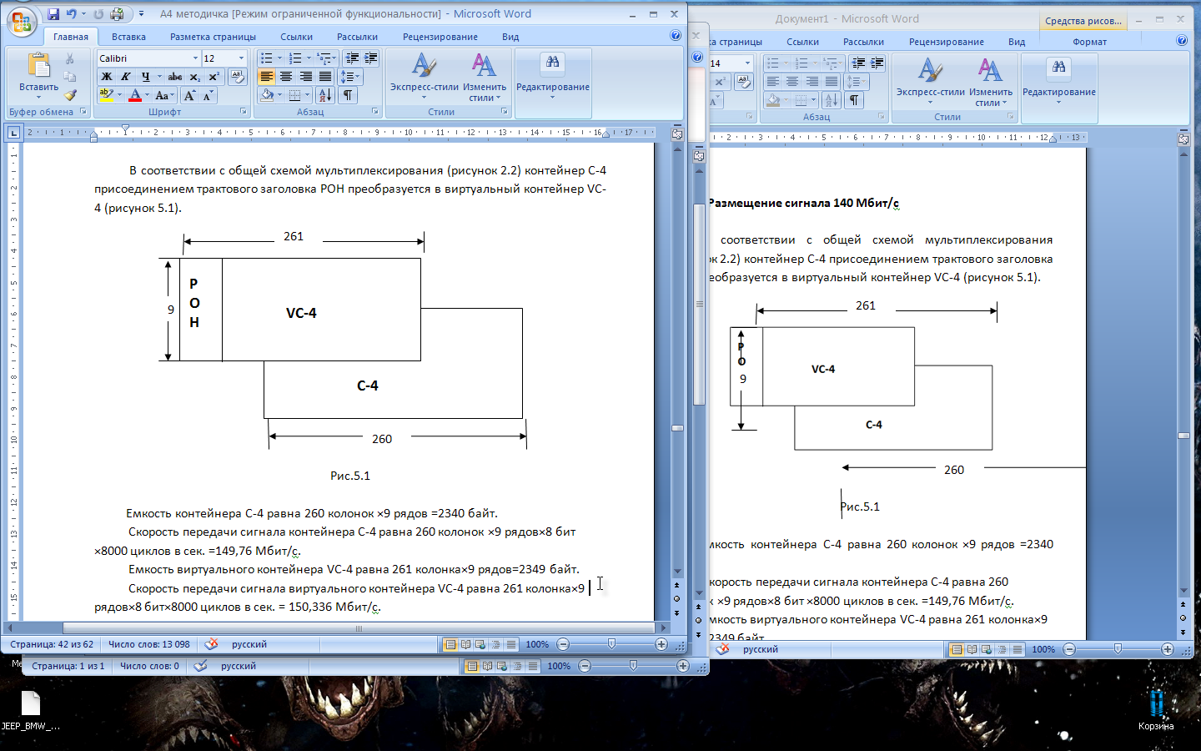

Рис.5.1

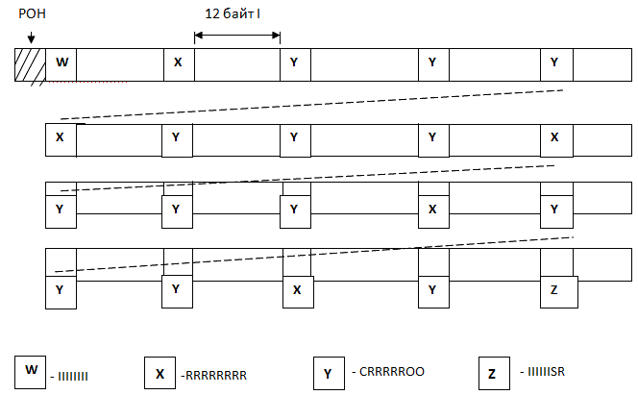

I – информационный бит
R – бит фиксированной вставки
O – резервный бит заголовка
S – бит возможного выравнивания
C – бит команды выравнивания

Рис.5.2

Грубое выравнивание осуществляется введением фиксированных вставок (стаффинга), а точное – периодическим введением вставки в один из установленных для этого битов. На рис. 5.2 приведена структура одного ряда виртуального контейнера VC-4 (другие ряды идентичны данному).
Из рисунка следует, что каждый ряд контейнера С-4 содержит 20 информационных блоков по 12 байт, информационный байт W, 6 информационных битов в байте Z и один бит S возможного выравнивания в том же байте Z, который может быть занят или информационным битом, или вставкой.
Таким образом, число информационных битов в одном ряду равно:
12×20×8 бит+8(W)+6(Z)+1(Z)=1935 бит
или, если вводится в бит S вставка:
12×20×8 бит+8(W)+6(Z)+0(Z)=1934 бит
При номинальной скорости потока на один ряд контейнера будет приходиться
139264×10бит в сек. ×125×10сек./9 рядов=1934, 22 бита информации.
Таким образом, примерно в двух рядах контейнера вставки будут отсутствовать.
Команды ввода вставки передаются установкой «1» в битах С байтов Х. Поскольку количество байтов Х в одном ряду равно 5, команды обладают высокой избыточностью и оказываются защищенными от двойных ошибок (команда считается принятой при приеме трех «1» из пяти).
Байты Х содержат также два бита О заголовка, которые в настоящее время считаются резервными.

3. Размещение сигнала 2 Мбит/с

Главной особенностью размещения потока E1 является то, что четырехбайтовый трактовый заголовок POH присоединяется не к одному циклу контейнера С-12, а к структуре из четырех контейнеров, образующих сверхцикл длительностью 500 мкс (4×125 мкс) (см. рисунок 4.3).
К каждому из четырех С-12, состоящих из 34 байт, присоединяется один из байтов трактового заголовка, который состоит из 4-х байт: V5, J2, N2, K4.В результате образуется сверхцикл виртуальных контейнеров VC-12.
Емкость одного цикла контейнера С-12 составляет 34 байта. Скорость передачи сигнала контейнера С-12 равна 34 байта×8 бит×8000 циклов в сек. =2,176 Мбит/с.
Емкость одного цикла виртуального контейнера VC-12 – 35 байт. Скорость передачи сигнала виртуального контейнера VC-12 равна 35 байт×8 бит×8000 циклов в сек.=2,24 Мбит/с.
Наиболее распространенные на сети потоки 2 Мбит/с могут вводиться в синхронные модули пятью различными способами:
  - бит-синхронно с фиксированной фазой («жесткий»);
  - байт-синхронно с фиксированной фазой («жесткий»);
  - бит-синхронно с плавающей фазой («мягкий»);
  - байт-синхронно с плавающей фазой («мягкий»);
  - асинхронно.
Чаще других используется асинхронный способ ввода. На рисунке 5.3 показана структура сверхцикла из четырех циклов VC-12 при асинхронном вводе потока.

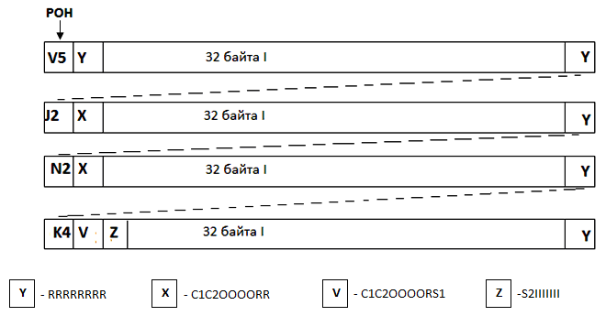

I – информационный бит
R – бит фиксированной вставки
O – резервный бит заголовка
S1,S2 – биты возможного выравнивания
С1,С2 – биты команды выравнивания

Рис.5.3

Последний байт каждого цикла VC-12 является байтом фиксированной вставки.
Байт, следующий за байтом заголовка V5 в первом VC-12 также занят фиксированной вставкой, а в двух последующих VC-12(за байтами заголовка J2 и N2) этот байт состоит из битов управления согласованием скоростей С1 (отрицательного) и С2 (положительного), резервных битов заголовка О и битов фиксированной вставки R.
Второй байт последнего VC-12 (за байтом К4 заголовка) содержит биты С1 и С2, четыре резервных бита заголовка О, бит фиксированной вставки R и бит S1 отрицательного выравнивания.
Последний байт каждого цикла VC-12 является байтом фиксированной вставки.
Байт, следующий за байтом заголовка V5 в первом VC-12 также занят фиксированной вставкой, а в двух последующих VC-12(за байтами заголовка J2 и N2) этот байт состоит из битов управления согласованием скоростей С1 (отрицательного) и С2 (положительного), резервных битов заголовка О и битов фиксированной вставки R.
Второй байт последнего VC-12 (за байтом К4 заголовка) содержит биты С1 и С2, четыре резервных бита заголовка О, бит фиксированной вставки R и бит S1 отрицательного выравнивания.
При отрицательном выравнивании структура команд согласования такова: если С1С1С1=111, то S1=R, если же С1С1С1=0, то S1=I.
При нейтральном согласовании S1=R.
В третьем байте последнего VC-12 находится бит S2 положительного выравнивания и семь информационных битов I.
При положительном выравнивании структура команд согласования такова: если С2С2С2=111, то S2=R, если же С2С2С2=000, то S2=I.
Команды согласования трехсимвольные, следовательно, защищены от одиночных ошибок, что обеспечивает их достаточную надежность.

4. Размещение сигнала 34 Мбит/с

Контейнер С-3 содержит 756 байт и может быть представлен модулем из 9 рядов и 84 колонок. Присоединение к нему колонки трактового заголовка POH превращает его в виртуальный контейнер VС-3, содержащий 85 колонок (рисунок 5.4).
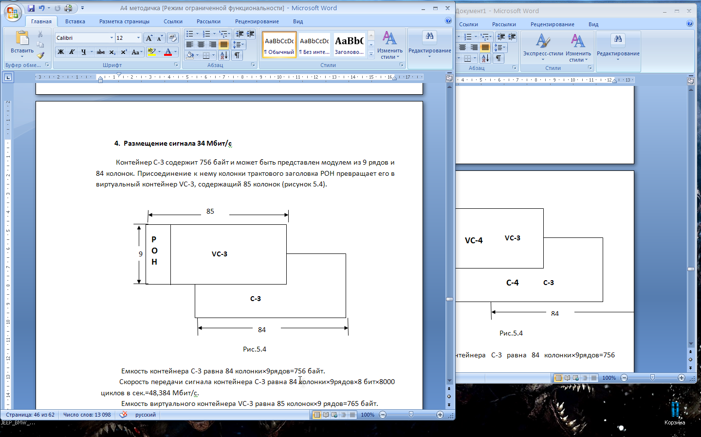

Рис.5.4

Емкость контейнера С-3 равна 84 колонки×9рядов=756 байт.
Скорость передачи сигнала контейнера С-3 равна 84 колонки×9рядов×8 бит×8000 циклов в сек.=48,384 Мбит/с.
Емкость виртуального контейнера VC-3 равна 85 колонок×9 рядов=765 байт.
Скорость передачи сигнала виртуального контейнера VC-3 равна 85колонок×9 рядов×8 бит×8000 циклов в сек.=48,96 Мбит/с.
Для ввода цифрового потока 34 Мбит/с в контейнер С-3 используется метод грубого положительного и точного (побитного) нулевого, положительного и отрицательного выравнивания, как и при вводе потока 2 Мбит/с.
Контейнер С-3 условно делится на три блока по три ряда в каждом блоке. В каждом блоке размещаются 1431 информационный бит, 10 битов С, 2 бита S и 573 бита фиксированного стаффинга.
В целом контейнер С-3 содержит 4293 информационных бита, 30 битов С, 6 битов S и 1719 битов фиксированного стаффинга, то есть (4293+30+6+1719)/8=756 байтов.
Следует заметить, что потоки 34 Мбит/с используются довольно редко, поскольку заполнение ими транспортного модуля STM-1 очень низкое. Действительно, модуль STM-1 может переносить 63 потока 2 Мбит/с или 3 потока 34 Мбит/с. В свою очередь, поток 34 Мбит/с переносит 16 потоков 2 Мбит/с. Таким образом, перенос трех потоков 34 Мбит/с соответствует переносу 48 потоков2 Мбит/с, то есть относительное заполнение модуля STM-1 составляет 48/63=0,76.

МЕТОДИЧЕСКАЯ РАЗРАБОТКА
к лабораторной работе 6
«УКАЗАТЕЛИ ПОЛЕЗНОЙ НАГРУЗКИ SDH»

- ЦЕЛЬ РАБОТЫ

Изучение процессов размещения виртуального контейнера VC-4 в административном блоке AU-4.
Уяснить возможности синхронной и асинхронной загрузки виртуальных контейнеров в административные блоки AU-4 и принципы расхождения частот нагрузки и местного тактового генератора.
Чётко представлять сущность нулевого, положительного и отрицательного выравнивания.
Уяснить функции байтов указателя PTR административного блока и задачи, выполняемые указателем.
Уяснить причины появления джиттера регулирования и меры по уменьшению джиттера регулирования.

- СОДЕРЖАНИЕ РАБОТЫ

- Изучить процессы размещения виртуального контейнера VC-4 в административном блоке AU-4.
- Понять суть согласования синхронной работы сети SDH во взаимодействии с асинхронными сетями.
- Уяснить причины возможного «плавания» виртуального контейнера VC-4 относительно цикла STM-1.
- Разобраться в задачах, выполняемых указателем административного блока, назначении и структурой байт указателя.
- Разобраться в процессах нулевого, положительного и отрицательного выравнивания.
- Уяснить сущность появления джиттера регулирования и меры по уменьшению джиттера регулирования.

- ЗАДАНИЕ

- Привести рисунок с адресацией AU-4
- Привести рисунок с расшифровкой байт указателя административного блока AU-
- Привести рисунок с положительным выравниванием скорости передачи виртуального контейнера VC-4.
- Привести рисунок с отрицательным выравниванием скорости передачи виртуального контейнера VC-4.

- СПИСОК ИСТОЧНИКОВ ИНФОРМАЦИИ

- Гордиенко В.Н., Тверецкий М.С. Многоканальные телекоммуникационные системы. Учебник для вузов. – М.: Горячая линия – Телеком, 2005, с.193-198, 207-210.
- Крухмалёв В.В., Гордиенко В.Н., Моченов А.Д. Цифровые системы передачи. Учебное пособие для вузов / Под ред. А.Д. Моченова. – М.: Горячая линия – Телеком, 2007, с. 162-163.
- Слепов Н.Н. Синхронные цифровые сети SDH. – М.: Эко – Трендз, 1997, с.41-43.
- Муштаков Е.А., Кашин М.В. Основы SDH. Учебное пособие для вузов. – Самара: СРТТЦ ПГАТИ, 2007, с.122-125, 133-134, 137-139.
- Крухмалёв В.В., Моченов А.Д. Синхронные телекоммуникационные системы и транспортные сети. Учебное пособие для вузов. – Ростов н/д: Рост.гос. ун-т путей сообщения, 2009, с.45-48.
- Бакланов И.Г. SDH→NGSDH: практический взгляд на развитие транспортных сетей. – М.: Метротек, 2006, с.19-20, 36-39, 103-110.
- Кузнецов М.В. Синхронная цифровая иерархия. Учебное пособие для вузов. – Самара: ПГАТИ, 2008, с.28-39.

- КОНТРОЛЬНЫЕ ВОПРОСЫ

- Изобразить информационные структуры С-4, VC-4, AU-4.
- Изобразить схему формирования STM-1 на основе потока Е4 и указать скорости передачи потоков Е4 и STM-1.
- Каково общее назначение указателей?
- Каковы основные функции указателей?
- Какова структура указателя AU-4?
- Каковы функции отдельных байтов указателя AU-4?
- Каково адресное пространство, определяемое указателем AU-4?
- В каких случаях осуществляется положительное выравнивание с использованием указателя?
- Приведите рисунок, поясняющий положительное выравнивание скорости передачи виртуальных контейнеров VC-4.
- В каких случаях осуществляется отрицательное выравнивание с использованием указателя?
- Приведите рисунок, поясняющий отрицательное выравнивание скорости передачи виртуальных контейнеров VC-4.
- Где размещаются байты стаффинга при положительном выравнивании в AU-4?
- Где размещаются байты избыточной информации при отрицательном выравнивании в AU-4?
- Каково назначение NDF в указателе?
- Какова роль инкрементных битов указателя и чем обеспечивается надёжность передачи команд согласования?
- Какова роль декрементных битов указателя и чем обеспечивается надёжность передачи команд согласования?

- СОДЕРЖАНИЕ ОТЧЁТА

- Рисунок с адресацией AU-4.
- Рисунок с расшифровкой байт указателя административного блока AU-4.
- Рисунок с положительным выравниванием скорости пердачи виртуального контейнера VC-4.
- Рисунок с отрицательным выравниванием скорости передачи виртуального контейнера VC-4.
- Материалы лабораторной работы.

- МАТЕРИАЛЫ К ВЫПОЛНЕНИЮ РАБОТЫ

- Указатели полезной нагрузки

В технологии SDH указатели выполняют две основные функции:
- обеспечение быстрого поиска и доступа к нагрузке;
- обеспечение процедур выравнивания и компенсации рассинхронизации передаваемых потоков.
Функция указателей по идентификации местоположения нагрузки является очень важной, поскольку именно с ней связано основное преимущество технологии SDH – отсутствие необходимости пошагового мультиплексирования/ демультиплексирования. Указатели административных блоков AUPTR и блоков нагрузки (субблоков) TUPTR обеспечивают прямой доступ к загруженному в STM потоку на любом уровне.
В системе SDH поиск контейнера нижнего уровня (см. лабораторную работу 7) заключается в следующем. Сначала сетевой элемент (мультиплексор) исследует содержимое указателя административного блока AUPTR, где указывает местоположение контейнера верхнего уровня в поле нагрузки. Затем анализируется указатель трибутарного блока TUPTR, указывающего на местоположение контейнера нижнего уровня в контейнере верхнего уровня.
Блок исходного потока, упакованный в виртуальный контейнер, может быть передан с фазой, отличающейся от фазы, например, STM-1. Фазовое соотношение между циклом STM-1 и виртуальным контейнером фиксируется в байтах указателя. Байты указателя располагаются на фиксированных позициях в цикле и содержат адрес первого байта VC (первого байта POH) в цикле.
Использование указателей позволяет вставлять передаваемые потоки, упакованные в виртуальные контейнеры, в циклы высшего уровня без преобразования и буферизации. Любое изменение фазы и скорости передачи может быть скомпенсировано изменением значения указателя совместно с побайтным положительным, нулевым и отрицательным выравниванием.

- Расположение виртуального контейнера VC-4

Указатель AU-4 содержит 9 байтов, располагающихся в начале четвёртого ряда блока STM-1 (рисунок 4.5). Байты H1, H2, H3 являются основными байтами указателя. В байтах H1, H2 содержится 10-раязрядный адрес, где записывается местоположение первого байта трактового заголовка виртуального контейнера VC-4. Количество байт в поле полезной нагрузки составляет 261 колонках9 рядов=2349. Однако, 10-разрядный адрес может иметь всего 2¹⁰ 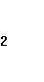=1024 значений. Поэтому принято решение поле полезной нагрузки разделить на триады (блоки по 3 байта) и в указателе AUPTR записывать адреса триад, количество которых может быть равно 2349/3=783. Нумерация триад начинается с нулевой и заканчивается номером 782 (рисунок 6.1)
Таким образом, виртуальные контейнеры VC-4 в поле полезной нагрузки могут иметь начало только в указанных триадах, а не в любом байте.

- Байты указателя AU-4

На рисунке 6.2. приведена расшифровка байт указателяAU-4.
Первые четыре бита N байта H1 составляют флаг новых данных, который указывает на активное или пассивное состояние указателя. В активном состоянии биты флага образуют комбинацию 1001, в пассивном – 0110. Такие комбинации позволяют определять состояние флага, даже если при его приёме произошла одиночная ошибка.

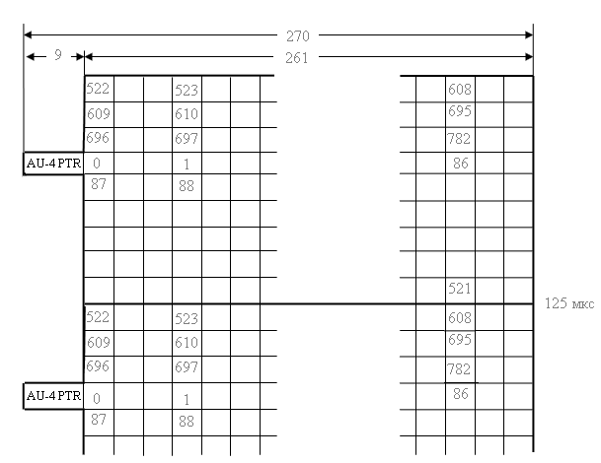

Рис. 6.1

- Байты указателя AU-4

На рисунке 6.2. приведена расшифровка байт указателяAU-4.
Первые четыре бита N байта H1 составляют флаг новых данных, который указывает на активное или пассивное состояние указателя. В активном состоянии биты флага образуют комбинацию 1001, в пассивном – 0110. Такие комбинации позволяют определять состояние флага, даже если при его приёме произошла одиночная ошибка.
Активное состояние указывает приёмнику, что произведена смена указателя (но не по причине выравнивания), например, в начале загрузки нового потока или в случае разрыва и восстановления тракта.
Пассивное состояние указывает, что изменения в указательном слове (биты I, D) могут иметь значения команды согласования скоростей.
Биты идентификации SS принимают значение 10 в случае, если группа административных блоков AUG создана из административного блока AU-4.

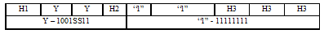
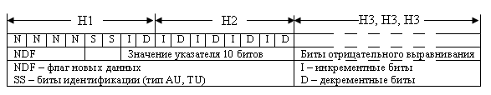
Рис. 6.2

Биты индикации номера указателя I, D передают значение указателя на положение нагрузки. Напомним, что стандартом допускается максимальное значение 782, хотя потенциально 10 бинарных символов могут передать до максимального значения 1023. В случае изменения указателя биты I, D рассматриваются отдельно.
I – инкрементные биты положительного смещения указателя. Пять битов I инвертируются в случае положительного согласования скоростей. Решение на стороне приёмника принимается по большинству, т.е. в случае, если 3 бита I инвертированы, а 2 бита I не инвертированы, делается вывод о положительном согласовании скоростей. Это обеспечивает защиту
от ошибок. В случае инверсии битов I три последовательных байта в поле нагрузки (сразу после указателя) на стороне приёмника игнорируются.
D – декрементные биты отрицательного смещения указателя. Пять битов D инвертируются в случае отрицательного согласования скоростей. Решение на стороне приёмника принимается также по большинству. В случае инверсии битов D три байта, находящихся в поле указателя H3, H3, H3 включаются в состав демультиплексируемой нагрузки.
Следует заметить очень важную деталь в последовательности изменений значений битов I и D. Как следует из рисунка 6.2, в битах I, D записано значение указателя. В случае согласования скоростей инвертируются биты I (положительное согласование) или D (отрицательное согласование), т.е. происходит передача информации о согласовании скоростей. После этого в битах I, D записывается новый адрес начала VС-4, который изменился в результате согласования скоростей. В качестве иллюстрации смещения указателя при положительном согласовании скоростей рассмотрим рисунок 6.3.

Значение указателя | NNNN | SS | ID IDIDIDID
522 | 0110 | 10 | 10 00001010
Положительное смещение | 0110 | 10 | 00 10100000
523 | 0110 | 10 | 10 00001011

Рис. 6.3

На рисунке показано инвертирование битов I, отображающее факт положительного смещения указателя. До согласования скоростей в указателе был записан адрес 522, а после положительного согласования – записан адрес 523.

- Асинхронная работа

При работе в пределах одной сети (один общий задающий генератор) VC-4 загружается синхронно. Но если обрабатываются виртуальные контейнеры, выделяемые из STM, тактовые частоты которых расходятся с тактовой частотой STM, создаваемых на данном участке сети, периодически осуществляется коррекция временной неоднородности. Случай положительной коррекции (положительного выравнивания) скорости передачи виртуального контейнера (скорость передачи VC-4 относительно низка) иллюстрирует рисунок 6.4, а рисунок 6.5 – случай отрицательной коррекции.
Как видно из рисунков, при положительном согласовании скоростей (рис. 6.4) в поле виртуального контейнера VC-4 вводится вставка размером в 3 байта, которая всегда располагается в нулевой триаде. Окончание VC-4 при этом смещается вправо. Таким образом, следующий цикл VC-4 начинает загружаться позднее на время, равное прохождению трёх байтов. При этом значение указателя должно быть увеличено на 1.

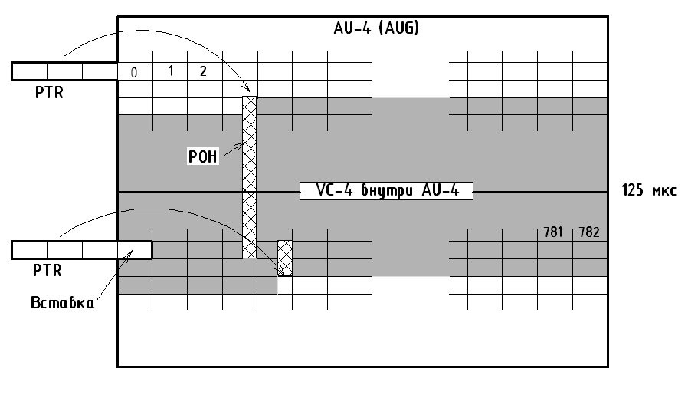
Рис. 6.4

При отрицательном согласовании скоростей (рис. 6.5) избыточная информация размером в 3 байта передаётся на запасном поле указателя (вместо байт H3, H3, H3). При этом окончание VC-4 смещается влево.

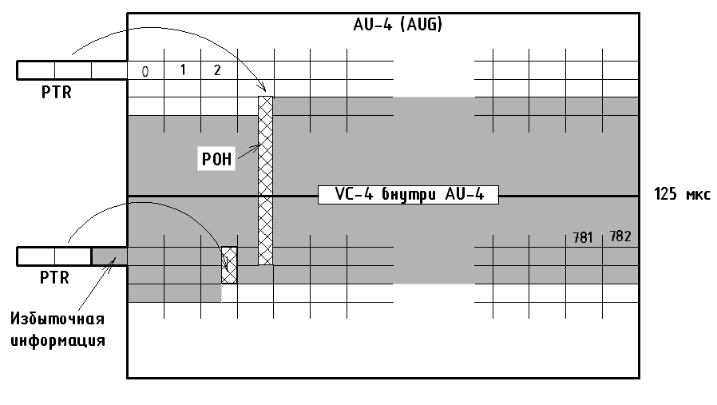
Рис. 6.5

Следующий цикл VC-4 начинает загружаться раньше на время, также равное времени прохождения трёх байтов. При этом значение указателя должно быть уменьшено на 1.
Коррекция указателя может производиться в каждом четвёртом цикле, т.е. должно быть по меньшей мере 3 последовательно следующих цикла с одним и тем же значением указателя.

- Джиттер выравнивания

Резкое (на 3 байта) изменение фазы загрузки виртуальных контейнеров является источником значительных, трудно устранимых фазовых флуктуаций передаваемой информации. При этом на приёме возникают биения в частоте цифрового потока. Учитывая, что любое изменение частоты приёма будет либо джиттером, либо вандером и что в SDH изменение частоты связано кратно с размером цикла 125 мкс, можно сделать вывод, что в данном случае возникает джиттер.
Таким образом, любое выравнивание скоростей приводит к появлению джиттера на выходе системы SDH. Важно понимать, что речь идёт именно о потоках, загруженных в SDH из других сетей, поскольку внутри самой сети SDH все данные передаются синхронно и имеют чёткую синхронизацию по частоте.
Поэтому как при проектировании сети, так и при её эксплуатации следует принимать меры, по возможности исключающие условия, при которых требуется согласование скоростей передачи.

МЕТОДИЧЕСКАЯ РАЗРАБОТКА
к лабораторной работе 7
«КОМПОНЕНТНЫЕ БЛОКИ SDH»

- ЦЕЛЬ РАБОТЫ

Изучение процессов размещения в виртуальном контейнере VC-4 цифровых потоков PDH 2 Мбит/с и 34 Мбит/с.
Уяснить необходимость адресации потоков более низкого порядка в виртуальном контейнере VC-4.
Изучить необходимость использования трибутарных блоков TU-12 и TU-3 для Европейской схемы группообразования. Четко представлять структуру трибутарных блоков TU-12 и TU-3.
Изучить структуру указателей TUPTRTU-12 и TU-3.

- СОДЕРЖАНИЕ РАБОТЫ

1. Восстановить знания о составных частях нагрузки STM-1, об основном предназначении виртуального контейнера VC-4 для транспортировки цифрового потока Е4 со скоростью передачи 140 Мбит/с.
2. Уяснить возможность загрузки виртуального контейнера VC-4 цифровыми потоками PDH более низкого уровня.
3. Понять необходимость использования трибутарных блоков для адресации и выравнивания виртуальных контейнеров более низкого уровня.
4. Четко представлять структуру трибутарных блоков TU-12 и TU-3.
5. Разобраться в структуре указателей и в предназначениях байт указателей трибутарных блоков.
6. Разобраться в формировании групп трибутарных блоков TUG-2 и TUG-3.

- ЗАДАНИЕ

1. Привести с пояснениями схему группообразования STM-1 по редакции ETSI 1993г. (рисунок 2.2 данного сборника).
2. Привести рисунок с классическим изображением трибутарных блоков TU-12 и TU-3 в виде форматов с 9 рядами и соответствующим числом колонок.
3. Привести рисунок с изображением групп трибутарных блоков TUG-2 и TUG-3 в виде форматов с 9 рядами и соответствующим числом колонок.
4. Привести рисунок со структурой указателя TU-12
5. Привести рисунок со структурой указателя TU-3.

- СПИСОК ИСТОЧНИКОВ ИНФОРМАЦИИ

- Гордиенко В.Н., Тверецкий М.С. Многоканальные телекоммуникационные системы. Учебник для вузов. – М: Горячая линия – Телеком, 2005, с.193, 198-201.
- Крухмалев В.В., Гордиенко В.Н., Моченов А.Д. Цифровые системы передачи. Учебное пособие для вузов/ Под ред. А.Д. Моченова. – М.: Горячая линия –Телеком, 2007, с.161-162.
- Слепов Н.Н. Синхронные цифровые сети SDH.-М.: Эко-Трендз, 1997, с.29-30, 34-40.
- Муштаков Е.А., Кашин М.В. Основы SDH. Учебное пособие для вузов.- Самара: СРТТЦ ПГАТИ, 2007,с. 42 -47, 68 – 69, 126 -131, 133, 135 -136.
- Крухмалев В.В., Моченов А.Д. Синхронные телекоммуникационные системы и транспортные сети. Учебное пособие для вузов. – Ростов н/Д: Рост.гос.ун-т путей сообщения, 2009, с. 17 – 22,28 – 29.
- Бакланов И.Г. SDH → NGSDH: практический взгляд на развитие транспортных сетей. – М.: Метротек, 2006, с.38.
- Кузнецов М.В. Синхронная цифровая иерархия. Учебное пособие для вузов. – Самара: ПГАТИ, 2008, с. 31 - 36.

- КОНТРОЛЬНЫЕ ВОПРОСЫ

- Какие информационные блоки используются в SDH при передаче сигналов PDH?
- Какие типы трибутарных блоков (TU) используются в SDH?
- Каково назначение трибутарного блока?
- Какова структура трибутарного блока?
- Что такое группа трибутарных блоков (TUG)?
- Какие типы TUG существуют в SDH?
- Какова структура TUG-2 и как она связана с типами мультиплексируемыхTU?
- Какие варианты формирования TUG-2 предусмотрены в SDH?
- Какова структура TUG-3?
- Какие варианты формирования TUG-3 предусмотрены в SDH?
- Какой вид мультиплексирования используется при формировании TUG-2 из TU-12?
- Сколько сигналов Е1, Е3, Е4 может транспортироваться в STM-1?
- Какова схема мультиплексирования Е1 в STM-1?
- Какова схема мультиплексирования Е3 в STM-1?
- Каково назначение указателей в SDH?
- Какие типы указателей используются в SDH?
- Каковы основные функции указателей?
- Каковы структура и адресное пространство указателя TU-12?
- Каковы структура и адресное пространство указателя TU-3?
- В каких случаях осуществляется положительное выравнивание с использованием указателя?
- В каких случаях осуществляется отрицательное выравнивание с использованием указателя?
- Где размещаются байты стаффинга при положительном выравнивании в TU-12, TU-3?
- Каково назначение NDF в указателе?

- СОДЕРЖАНИЕ ОТЧЕТА

- Схема группообразования STM-1 по редакции ETSI 1993г.
- Рисунок с классическим изображением трибутарных блоков TU-12 и TU-3 в виде форматов с 9 рядами и соответствующим числом колонок.
- Рисунок с изображением групп трибутарных блоков TUG-2 и TUG-3 в виде форматов с 9 рядами и соответствующим числом колонок.
- Рисунок со структурой указателя TU-12
- Рисунок со структурой указателя TU-3.
- Материалы лабораторной работы.

7. МАТЕРИАЛЫ К ВЫПОЛНЕНИЮ РАБОТЫ

- Трибутарные (компонентные) блоки

Виртуальный контейнер VC-4 предназначен для транспортировки сигнала PDH со скоростью передачи 140 Мбит/с. Транспортировка компонентных сигналов 2 Мбит/с или 34 Мбит/с с более низкими скоростями обеспечивается структурами трибутарных блоков TU (TributaryUnit).
Если VC-4 загружать сигналами 2 Мбит/с или 34 Мбит/сиз разных регионов, то эти сигналы будут иметь различные скорости, так как регионы могут иметь собственные эталоны синхронизации.
Синхронизация достигается добавлением дополнительных битов заполнения (стаффинга) в процессе размещения компонентного сигнала. Однако и виртуальные контейнеры более низкого порядка, полученные из других регионов, могут иметь отличающиеся частоты по сравнению с частотой местного генератора. Поэтому возникает задача размещения этих сигналов в синхронной структуре SDH.
Трибутарный блок – это информационный блок, обеспечивающий адаптацию виртуальных контейнеров низшего порядка VC-m к виртуальному контейнеру высшего порядка VC-4.
Эта адаптация сводится к определению сдвига начала VC-m относительно VC-4 и отображению этого сдвига в указателе трибутарного блока TUPTR на передаче и в использовании информации о сдвиге, содержащейся в TUPTR, для выделения данного VC-m на приеме.
Кроме того, указатель TUPTR осуществляет выравнивание скорости транзитного (из другой сети) VC-m под скорость загружаемого TU. Поэтому виртуальный контейнер VC-m может «плавать» внутри трибутарного блока TU.
Позиции байтов указателя TUPTR в структуре VC-4 строго определены и не изменяются, а смещения VC-m измеряются относительно определенных байтов указателя.
Таким образом, трибутарный блок TU представляет собой информационный блок с емкостью, обеспечивающей размещение соответствующего VC-m и указателя TUPTR.

2. Виды ТU в Европейской схеме группообразования

В SDH применительно к Европейской схеме группообразования используются трибутарные блоки TU-12 и TU-3, предназначенные для адаптации виртуальных контейнеров соответственно VC-12 и VC-3.
В таблице 7.1 приведены основные параметры TU-12 и TU-3.

Таблица 7.1
Трибутарный блок | TU-12 | TU-3
Объем, байт | 144 | 768
Длительность, мкс | 500 | 125
Скорость компонентного сигнала, Мбит/с | 2,048 | 34,368
Скорость трибутарного блока, Мбит/с | 2,304 | 49,152

3. Структура TU-12 и TU-3

Указатель TU-12 содержит 4 байта, обозначаемых V1, V2, V3, V4 (рисунок 7.1), а указатель TU-3 содержит 3 байта, обозначаемых Н1, Н2, Н3 (рисунок 7.2). Следует подчеркнуть, что блоки TU формируются с использованием того тактового сигнала, который является тактовым и для виртуального контейнера VC-4, в составе которого передается данный TU. Поэтому позиции байтов указателей TU в структуре VC-4 строго определены и не изменяются, а смещения соответствующих виртуальных контейнеров VC-m измеряются относительно определенных байтов указателя. Так смещение VC-12 в блоке TU-12 измеряется относительно байта V2 и может изменяться в пределах сверхцикла (500 мкс). Смещение VC-3 в блоке TU-3 измеряется относительно байта H3 и может изменяться в пределах цикла (125 мкс).
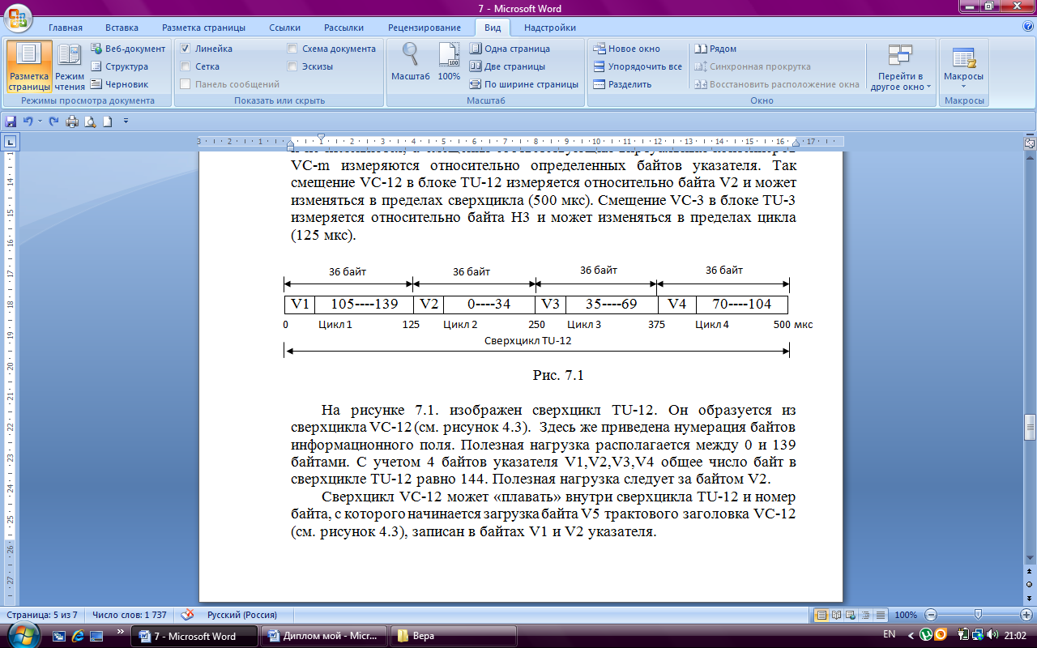
Рис. 7.1

На рисунке 7.1. изображен сверхцикл TU-12. Он образуется из сверхцикла VC-12 (см. рисунок 4.3). Здесь же приведена нумерация байтов информационного поля. Полезная нагрузка располагается между 0 и 139 байтами. С учетом 4 байтов указателя V1,V2,V3,V4 общее число байт в сверхцикле TU-12 равно 144. Полезная нагрузка следует за байтом V2.
Сверхцикл VC-12 может «плавать» внутри сверхцикла TU-12 и номер байта, с которого начинается загрузка байта V5 трактового заголовка VC-12 (см. рисунок 4.3), записан в байтах V1 и V2 указателя.
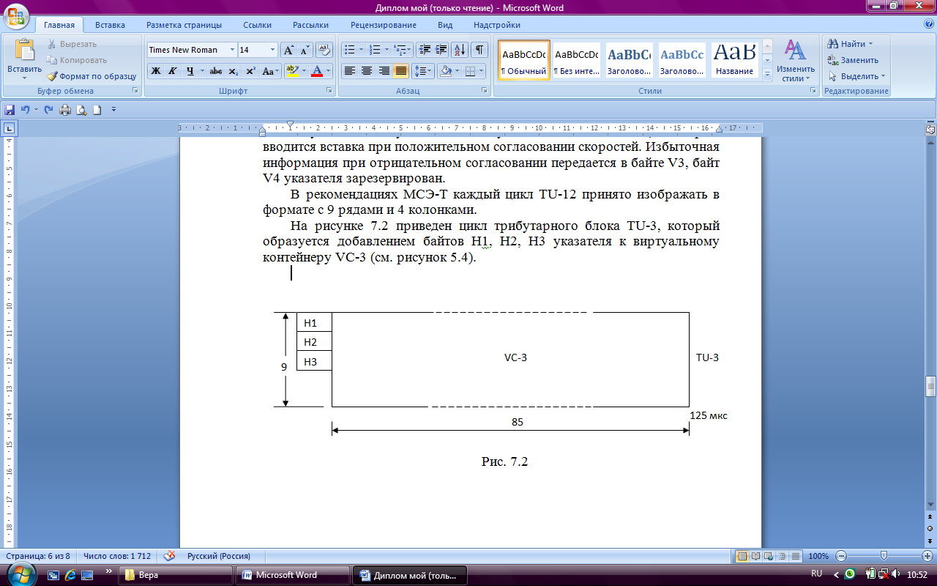
Рис. 7.2

При необходимости выравнивания скорости передачи VC-12 относительно TU-12 (если VC-12 сформирован в сетевом элементе, тактовая частота которого отличается от тактовой частоты данного сетевого элемента) используется байт V3указателя и следующий за ним байт №35, в который вводится вставка при положительном согласовании скоростей. Избыточная информация при отрицательном согласовании передается в байте V3, байт V4 указателя зарезервирован.
В рекомендациях МСЭ-Т каждый цикл TU-12 принято изображать в формате с 9 рядами и 4 колонками.
На рисунке 7.2 приведен цикл трибутарного блока TU-3, который образуется добавлением байтов Н1, Н2, Н3 указателя к виртуальному контейнеру VC-3 (см. рисунок 5.4).

4. Группы трибутарных блоков TUG-2 и TUG-3

Группа трибутарных блоков TUG (TributaryUnitGroup) - это информационный блок, образующийся либо путем побайтного синхронного мультиплексирования однородных TU, либо путем включения TU, соответствующего по объему даннойTUG.
В SDH используются 2 типа TUG: TUG-2 и TUG-3. Объемы этих блоков на интервале 125 мкс составляют 108 и 774 байта. Основными структурными элементами TUG-2 являются нагрузка и указатели TU. В соответствии со схемой группообразования по ETSI (рисунок 2.2.) нагрузка представляет байты 3 мультиплексированных блоков TU-12 с 3 байтами указателей TU. Байты указателей размещаются в первом ряду первых трех колонок (рисунок 7.3).
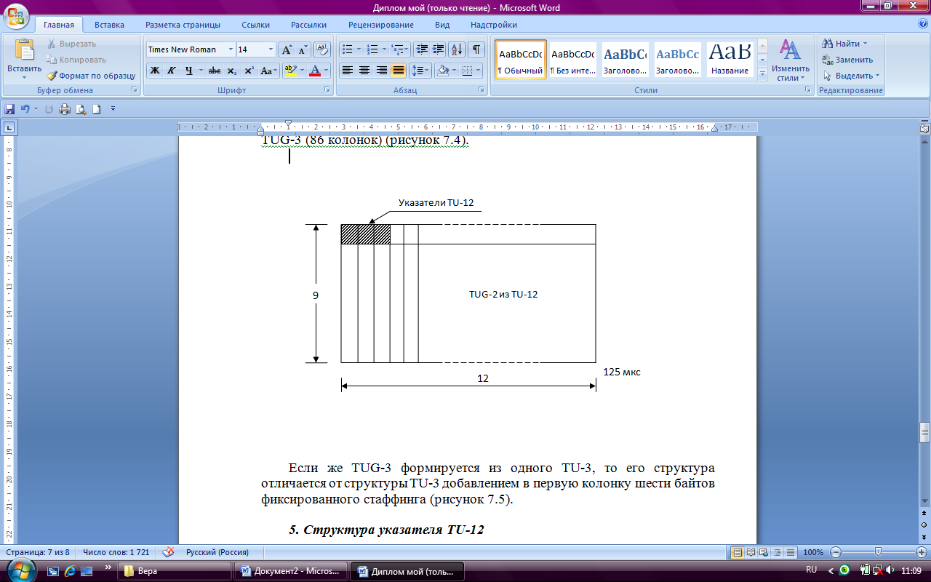
Рис.7.3

Группа трибутарных блоков TUG-3 формируется путем побайтного мультиплексирования семи однородных TUG-2 либо включением одного TU-3. Структурный состав TUG-3 зависит от типа составляющих блоков.
TUG-3. Мультиплексирование семи блоков TUG-2 создает структуру, содержащую 84 колонки (7х12=84).
Байты фиксированного стаффинга дополняют эту структуру до объема TUG-3 (86 колонок) (рисунок 7.4).

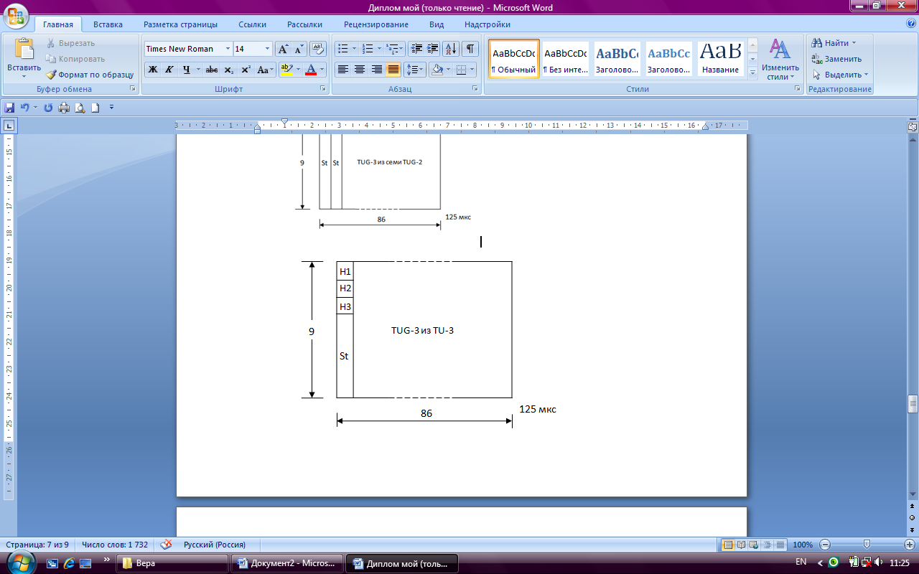
Рис. 7.4

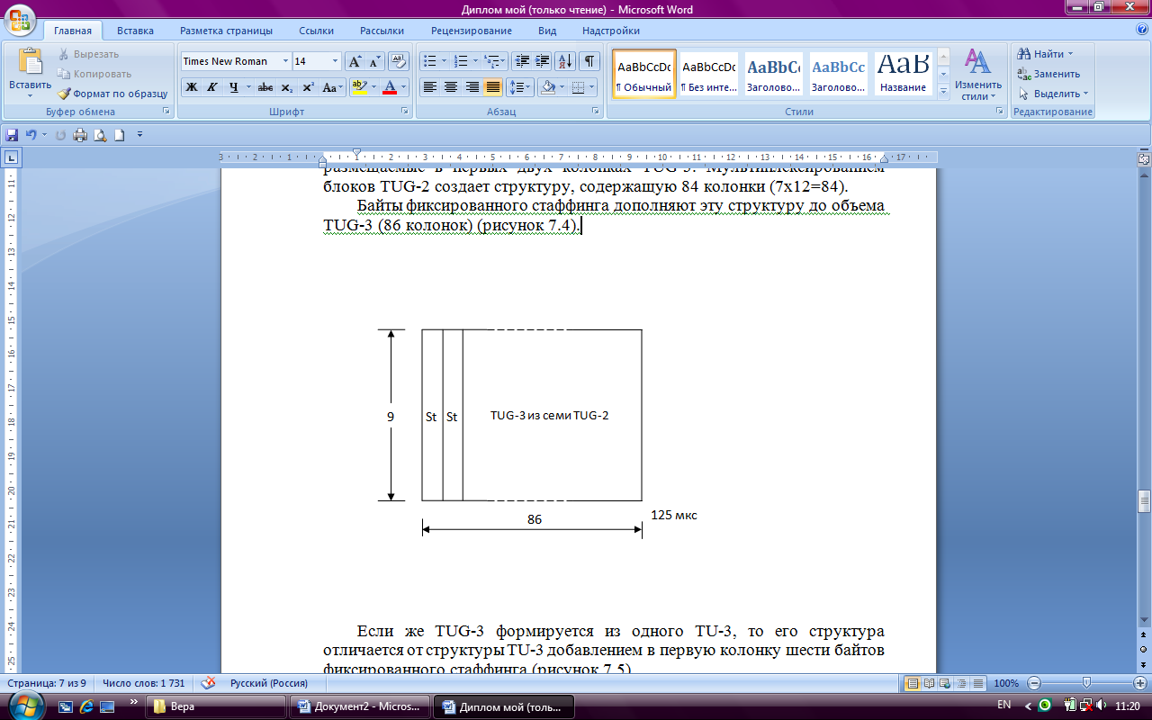
Рис. 7.5

Если же TUG-3 формируется из одного TU-3, то его структура отличается от структуры TU-3 добавлением в первую колонку шести байтов фиксированного стаффинга (рисунок 7.5).

5. Структура указателя TU-12

Указатель TU-12 включает в себя байты V1, V2,V3,V4 (рисунок 7.1). Байт V4 является резервным и в настоящее время не используется. Содержание байтов V1 и V2 и назначение отдельных битов иллюстрируется рисунком 7.6.
Как было рассмотрено ранее (см. рис.6.2) биты N представляют собой флаг новых данных (NDF), имеющий значение 0110 в нормальном режиме работы и принимающий значение 1001 при необходимости сигнализации о резких изменениях значений указателя.
Биты идентификации SS=10 при загрузке TU-12.
10 битов ID байтов V1, V2 определяют значение указателя, изменяющегося в пределах от 0 до 139 (см. рис.7.1). Значение указателя 0 определяет размещение первого байта трактового заголовка V5 VC-12 (см. рис.5.3) в байте, следующем непосредственно за байтом V2 указателя.
Как было отмечено выше, байт V3 используется для передачи избыточной информации при отрицательном согласовании скоростей VC-12 и TU-12.

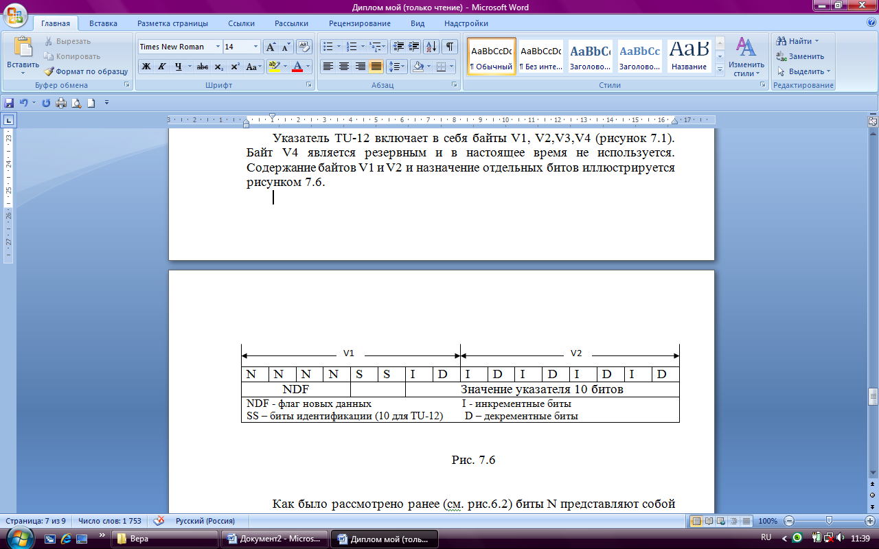
Рис. 7.6

Кроме того, при положительном согласовании скоростей в байт №35, который следует за байтом V3 указателя, вводится вставка. При этом функционирование битов ID происходит также, как было описано в лабораторной работе 6.

6. Структура указателя TU-3

Указатель TU-3 включает 3 байта, которые обозначаются как Н1, Н2, Н3. Содержание этих байтов и назначение отдельных битов такое же, как и в указателе AU-4 (см. рис.6.2 и пояснения к нему).
Значение указателя, определяемое десятью битами ID, может изменяться в пределах 0-764, что определяется общим объемом поля нагрузки TU-3 в 765 байтов (9 рядов х 85 колонок).
Как и в ранее рассмотренном случае (AU-4 PTR), значение указателя 0 соответствует размещению начала контейнера VC-3 (байт J1 POH) в первом байте, примыкающем непосредственно к байту Н3 указателя (рисунок 7.2).
Назначение байта Н3 в указателе TU-3 аналогично назначению в указателе AU-4 – это передача избыточной информации при отрицательном согласовании скоростей. При положительном согласовании скоростей в байт, непосредственно следующий за байтом Н3 указателя, вводится вставка.

МЕТОДИЧЕСКАЯ РАЗРАБОТКА
к лабораторной работе 8
«УПРАВЛЕНИЕ СЕТЬЮ SDH»

- ЦЕЛЬ РАБОТЫ

Уяснить построение и задачи, решаемые сетью управления SDH.
Систематизировать байты и биты, используемые сетью управления SDH.
Четко представлять архитектуру SMN.
Изучить принципы индикации дефекта на дальнем конце.
Изучить принципы индикации ошибок на дальнем конце.
Представлять области действия заголовков и секций контроля.
Уяснить принципы резервирования и самовосстановления.

- СОДЕРЖАНИЕ РАБОТЫ

1. Зафиксировать одно из главных преимуществ SDH:развитую сеть средств обслуживания и управления сетью SDH.
    - Уяснить задачу обнаружения ошибок и дефектов средствами контроля передаваемого трафика.
    - Систематизировать байты и биты, используемые в обслуживании и управлении сетью.
    - Четко представлять сигналы о неисправностях и направления их передачи.
    - Разобраться в схемах топологии сетей SDH и принципах резервирования.

- ЗАДАНИЕ

- Привести с пояснениями рисунок логической архитектуры SMN.
- Привести перечень сигналов о неисправностях с расшифровкой английских аббревиатур и с переводами на русский язык.
- Привести таблицу контроля четности с участками контроля.
- Привести рисунок посекционного мониторинга

- СПИСОК ИСТОЧНИКОВ ИНФОРМАЦИИ

- Гордиенко В. Н., Твердецкий М. С. Многоканальные телекоммуникационные системы. Учебник для вузов.-М.: Горячая линия — Телеком, 2005, с. 187, 211-219, 244-255.
- Крухмалев В. В., Гордиенко В. Н., Моченов А. Д. Цифровые системы передачи. Учебное пособие для вузов/Под ред. А. Д. Моченова. - М.: Горячая линия — Телеком, 2007, с. 160, 164-165, 173.
- Слепов Н. Н. Синхронные цифровые сети SDH. - М.: Эко-Трендз, 1997, с. 56-58, 92-124.
- Муштаков Е. А., Кашин М. В. Основы SDH. Учебное пособие для вузов. - Самара: СРТТЦ ПГАТИ, 2007, с. 9-10, 12-24, 104-411.
- Крухмалев В. В., Моченов А. Д. Синхронные телекоммуникационные системы и транспортные сети. Учебное пособие для вузов. - Ростов н/д: Рост. гос. ун-т путей сообщения, 2009, с. 42-44, 97-107, 142-164.
- Бакланов И. Г. SDH NGSDH: практический взгляд на развитие транспортных сетей.-М.: Метротек, 2006, с. 28-33, 39-45, 48-54.
- Кузнецов М. В. Синхронная цифровая иерархия. Учебное пособие для вузов. - Самара: ПГАТИ, 2008, с. 50-54, 60-67.

- КОНТРОЛЬНЫЕ ВОПРОСЫ

- Что такое сеть управления SMN?
- Логическая архитектура SMN, ее назначение, состав и функционирование.
- Какие сигналы обслуживания используются в SDH?
- Что означает сигнал RЕI?
- Что означает сигнал RDI?
- Что означает сигнал RFI?
- Для чего используется сигнал UNEQ?
- Для чего используется сигнал AIS?
- Каково назначение битов 1-2, 3,4,8 байта V5 трактового заголовка VC-12?
- Каково назначение байта B1 в RSOH?
- Для чего используются байты B2 в MSOH?
- Каково назначение байта B3 в HPPOH?
- Какой принцип обнаружения ошибок используется в SDH?
- Как формируется кодовое слово при использовании методов BIP-2, BIP-8, BIP-24?
- Какие задачи информационных блоков контролируются с использованием B1, B2, B3?
- В каком байте HPPON передается сигнал REI?
- Какие элементы HPPOH, LPPOH обеспечивают передачу сигнала RDI?
- Каковы основные сетевые объекты SDH?
- Какие каналы передачи данных заложены в SDH?
- Какие базовые топологии сетей используются в SDH?
- Какие виды резервирования применяются в SDH?
- Какие схемы резервирования используются в SDH?
- Чем отличаются схемы резервирования 1+1 и 1:1?
- В чем суть однонаправленного резервирования?
- В чем суть двунаправленного резервирования?
- Какие схемы применяются при резервировании элементов аппаратуры?
- Назовите методы реализации концепции самовосстанавливающихся сетей?
- Каково назначение байтов K1, K2 в MSOH?
- Каково назначение байта K3 в HP РOH?
- Какого назначение байта в LP POH?

- СОДЕРЖАНИЕ ОТЧЕТА

- Материалы лабораторной работы.
- Рисунок логической архитектуры SMN.
- Перечень сигналов о неисправностях с расшифровкой.
- Таблица контроля четности с участками контроля.
- Рисунок посекционного мониторинга.

- МАТЕРИАЛЫ К ВЫПОЛНЕНИЮ РАБОТЫ

- Сеть управления SMN.

Технология SDH предусматривает управление процессами формирования и передачи информационных потоков: виртуальных контейнеров и STM. Обобщенная структурная схема управления приведена на рисунке 8.1.
Основными функциональными блоками оборудования управления являются:
Блок SEMF (Synchronous Equipment Management Function), выполняющий функции управления синхронным оборудованием. Его задачей является преобразование поступающей из аппаратуры сигнальной информации путем трансформации ее в сообщения об управлении в формате, требуемом для интерфейсов Q, F, DCC, и обратная задача — преобразование сообщений об управлении, исходящих от интерфейсов управления, в команды для аппаратуры.

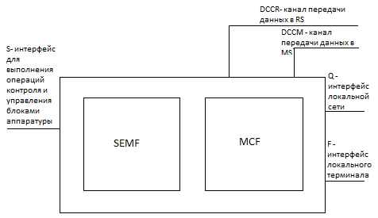
Рис. 8. 1

Блок MCF (Message Communication Function), выполняющий функцию управления передачей сообщений между блоком SEMF и интерфейсами управления Q, F, DCC, то есть блок выполняет функцию маршрутизатора сообщений.
Управление (администрирование или менеджмент) сетью заключается в выполнении администратором сети функций административного управления сетью, например, функций формирования конфигурации сети, распоряжения ресурсами сети, регулирования прав доступа в сеть и т. д.
Обслуживание сети сводится в общем случае к управлению сетью, как физической системой, ее мониторингу и сбору статистики о прохождении сигналов, ее тестированию в случае возникновения неординарных или аварийных ситуаций, восстановлению работоспособности в случае ее нарушения, например, путем переключения на резерв, ремонту сетевых элементов.
Управление сетью осуществляется через соответствующую операционную систему — OS (Operating System), обеспечивающую выполнение функций TMN (Telecommunication Management Network – сеть управления электросвязью) по сбору, обработке, хранению и распределению управляющей информации.
Рабочие станции (стандартные или специализированные компьютеры) служат для взаимодействия техперсонала первичной сети с сетью управления через стыки типа F.
Сеть пeредачи данных служит для организации каналов связи между сетевыми элементами (NE – Network Element), операционными системами и другими компонентами TMN через стыки типа Q.
Сеть управления SDH (или SMN – SDH Management Network) является органичной частью TMN.
Сообщения о неисправностях в сети SDH можно условно разбить на три категории:
- сообщения о наиболее существенных неисправностях, воздействующих на весь маршрут и приводящих обычно к потере канала передачи;
- сервисные сигналы, связанные с передачей контейнера высокого уровня(VC-4, VC-3);
- сигналы и сообщения об ошибках и неисправностях при передаче контейнера низкого уровня, то есть VC-12.

2. Архитектура SMN

Согласно модели Международной Организации по Стандартам — ISO (International Standarts Organization) SMN строится по иерархическому принципу и содержит пять уровней управления(рисунок8.2), образующих логическую многоуровневую архитектуру SMN.
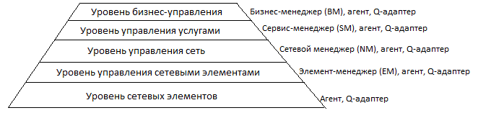

Рис. 8.2

На самом нижнем уровне — уровне сетевых элементов (NEL – Network Elements Layer) реализуются функциональные возможности NE, их эксплуатация, самодиагностика, самотестирование и генерация сигналов о неисправностях, предотказного состояния и отказа.
Второй уровень — уровень управления сетевыми элементами (EML – Element Management Layer) обеспечивает выполнение функций контроля сетевых элементов NE, отображения параметров их функционирования, технологическое обслуживание, тестирование и конфигурирование сетевых элементов.
Управление сетевыми элементами NE осуществляется через систему управления сетевыми элементами (EMS – Element Manager System), основу которой составляет элемент-менеджер(EM), который может быть реализован на различных компьютерных платформах.
Третий уровень — уровень управления сетью (NML – Network Management Layer), осуществляет общее согласованное управление разнородными сетевыми элементами и их ресурсами. Управление сетью осуществляется через систему управления сетью NMS (Network Manager System), основу которой составляет сетевой менеджер NM.
Четвертый уровень или уровень управления услугами (SML – Service Management Layer) предназначен для взаимодействия с пользователями. Управление на этом уровне осуществляется сервис-менеджером (SM).
Пятый уровень или уровень бизнес-управления (BML – Business Management Layer) предприятием, не содержащий специфики связи.

- Индикация дефекта на дальнем конце.

Важным следствием логической многоуровневой архитектуры SMN является то, что сигналы и сообщения о неисправностях в сети SDH возникают каскадно в случае возникновения неисправности на любом уровне иерархии. Так неисправность в регенерационной секции вызывает генерацию сообщений в мультиплексной секции, в секции маршрута высокого уровня и в секции маршрута низкого уровня.
Неисправность в маршруте высокого уровня вызывает генерацию сообщений в секции маршрута низкого уровня и т. д.
Сигналы о неисправностях имеют разный уровень проблемности и различное назначение.
Сигналы о неисправностях REI, RFI, RDI можно интерпретировать как три уровня проблемы на удаленном конце:
- REI (Remote Error Indication) обнаpужена ошибка четности на удаленном конце;
- RFI (Remote Fault Indication) обнаружен дефект на удаленном конце, при этом сеть работает, но может наступить и повреждения;
- RDI (Remote Defect Indication) обнаружен дефект на удаленном конце.
Все три сообщения передаются стороне-источнику неисправностей как подтверждение обнаруженных сбоев(рисунок 8.3)

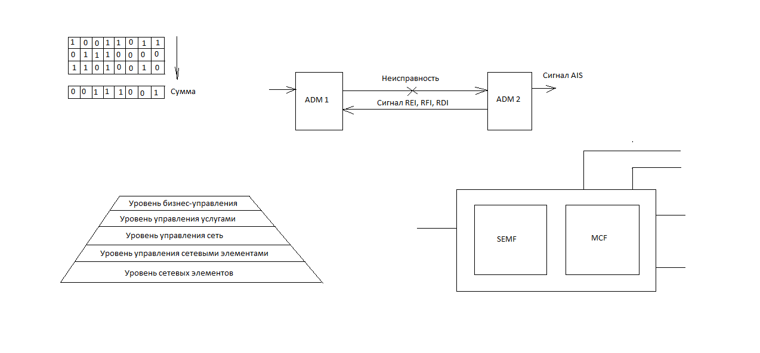

Рис. 8.3

Сигналы также разделены топологически. Неисправность, передаваемая в прямом направлении, отражается AIS (Alarm Indication Signal – Сигнал индикации аварийного состояния СИАС), а в обратном - REI, RFI, RDI. В результате различные устройства принимают и генерируют различные сигналы о неисправностях.
Таким образом, система управления SMN сетей SDH представляет собой специализированное программное обеспечение, которое обрабатывает сообщения о неисправностях, передаваемые по сети. Каскадная генерация сообщений о неисправностях позволяет системе управления не только диагностировать причину неисправности, но и локализовать секцию, в которой данная неисправность появилась.

- Индикация ошибок на дальнем конце

В технологии SDH используется метод контроля параметров ошибок по четности чередующихся бит BIP (Bit Interleaved Parity). Контроль четности выполняется для конкурентного блока данных цикла по 2, 8, 24 бит (BIP-2, BIP-8, BIP-24). Эти группы данных организуются в столбцы, затем для каждого столбца рассчитывается его четность, то есть четное или нечетное количество единиц в столбце (рисунок 8.4 для BIP-8).

Рис. 8.4

Результат подсчета (сумма) передается в виде кодового слова. На приемной стороне (на следующем сетевом элементе) делается аналогичный расчет, сравнивается с переданным кодовым словом и делается вывод о количестве ошибок четности. Результат сравнения передается в направлении, обратном передаче потока (сигнал идентификации ошибок).
В зависимости от уровня контроля используются различные блоки данных для поиска ошибок в них.
В регенерационной секции (рисунок 4.5) используется поле B1 в составе RSOH. Для контроля ошибок используется однобайтовое кодовое слово BIP-8. Это слово подсчитывается по всем битам модуля STM-N. Байт B1 подсчитывается и вновь создается в каждом мультиплексоре и регенераторе.
В мультиплексной секции(рисунок 4.5) используется поле B2 в составе MSOH. Для контроля ошибок на каждой мультиплексной секции используется кодовое слово BIP-N*24 размером N*3 байта. Кодовое слово BIP-N*24 подсчитывается для всего модуля STM-N за исключение RSOH и вставляется в N*3 байта B2 в последующем модуле. Поскольку B2 находится в MSOH, байты B2 на регенераторах не изменяются.
Контроль ошибок в POH выполняется для виртуальных контейнеров VC-4 и VC-3. Для этого используется поле B3 в составе HP POH (рисунок 4.2) Байт B3 предназначен для обнаружения ошибок в тракте передачи индивидуальных VC-4 и VC-3. Одно кодовое слово BIP-8 (1 байт) подсчитывается по всем битам виртуального контейнера за исключением бит указателя, и вставляется в байт B3 POH последующего VC.
Контроль ошибок на уровне маршрута нижнего уровня выполняется в VC-12, Для этого используются 2 бита поля V5 LP POH (рисунок 4.3). Одно кодовое слово BIP-2 (2 бита) подсчитывается по всем битам виртуального контейнера VC-12 за сверхцикл длительностью 500мкс и вставляется в соответствующие битовые позиции байта V5 POH последующего VC-12.

Таблица 8.1
Байт | Заголовок | Длина | Секция мониторинга
B1 | RSOH | BIP-8 | STM-N
B2 | MSOH | BIP-24 | STM-N без RSOH
B3 | POH VC-3/4 | BIP-8 | VC-3/4
V5 | POH VC-12 | BIP-2 | VC-12

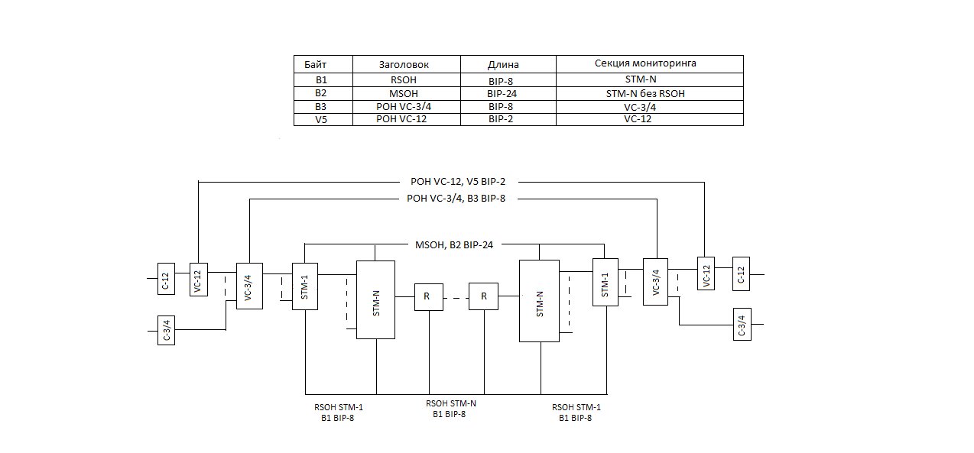
Рис. 8.5

Все вышеперечисленное сведено в таблицу 8.1 с данными полей контроля четности и участков контроля SDH.
Идеология SDH основанная на многоуровневом построении , нашла отражение и в процессе контроля ошибок. Как показано на рисунке 8.5, метод контроля четности в SDH дает возможность обнаруживать ошибки от секции к секции и от начала до конца маршрутов верхнего и нижнего уровней. На рисунке 8.5 показаны области действия заголовков и секций контроля.
В случае обнаружения ошибок, информация о количестве обнаруженных ошибок передается в обратном направлении в виде сигнала REI (Remote Error Indication – индикация ошибки на удаленном конце). Например, информация о количестве ошибок, обнаруженных в канале B3, передается в байте G1 POHVC-4 следующего цикла.

- Самовосстановление

К современной цифровой первичной сети предъявляются повышенные требования в части параметров ее надежности. В связи с этим современные первичные сети строятся с
использованием резервных трактов и коммутаторов, выполняющих оперативное переключение в случае неисправности на одном из каналов. В этом случае в состав аппаратуры включаются цепи резервирования, например мультиплексной секции MSP (Multiplex Section Protection).
В сети SDH осуществляется постоянный мониторинг параметров ошибок и параметров связи. В случае значительного ухудшения качества передачи в мультиплексорной секции выполняется оперативное переключение APS (Automatic Protection Switching – автоматическое защитное переключение) на резервную мультиплексную секцию. Это переключение выполняется коммутаторами. По типу резервирования различаются коммутаторы APS с архитектурой 1+1 и 1:1.
В SDH для резервного переключения используются байты K: K1, K2, K3, K4. Таким образом достигается высокая гибкость в резервировании: резервное переключение осуществляется на всех уровнях SDH- на секционном уровне или на уровне маршрутов.
В качестве иллюстрации процедуры резервного переключения рассмотрим переключение на секционном уровне. Для управления
таким резервным переключением используются байты K1 и K2 секционного заголовка. В байте K1 передается запрос на резервное переключение и статус удаленного конца тракта. А байте K2 передается информация о параметрах моста, используемого в APS с архитектурой 1:n, данные по архитектуре MSP и сообщения о неисправностях, связанных с APS.
Сама процедура APS привязана к топологии сети и варианту схемы резервирования. Различные варианты архитектуры MSP используются в различных схемах резервирования.
На рисунке 8.6 для примера приведена схема «горячего резервирования» в кольцевой топологии. При этом трафик передается как в прямом так и в резервном направлении(рисунок 8.6а). В случае повреждения происходит реконфигурация и создается резервный канал(рисунок 8.6б).

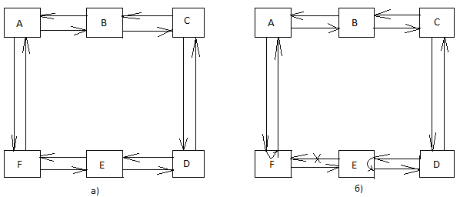
Рис. 8.6

Согласно рек.G.841 MCЭ-T время переключения на резерв не должно превышать 50 мс.
Для обеспечения надежности на секционном уровне жертвуется половина ресурса первичной сети SDH. Действительно, дублируя поток данных по двум направлениям, используется ресурс системы SDH наполовину.

